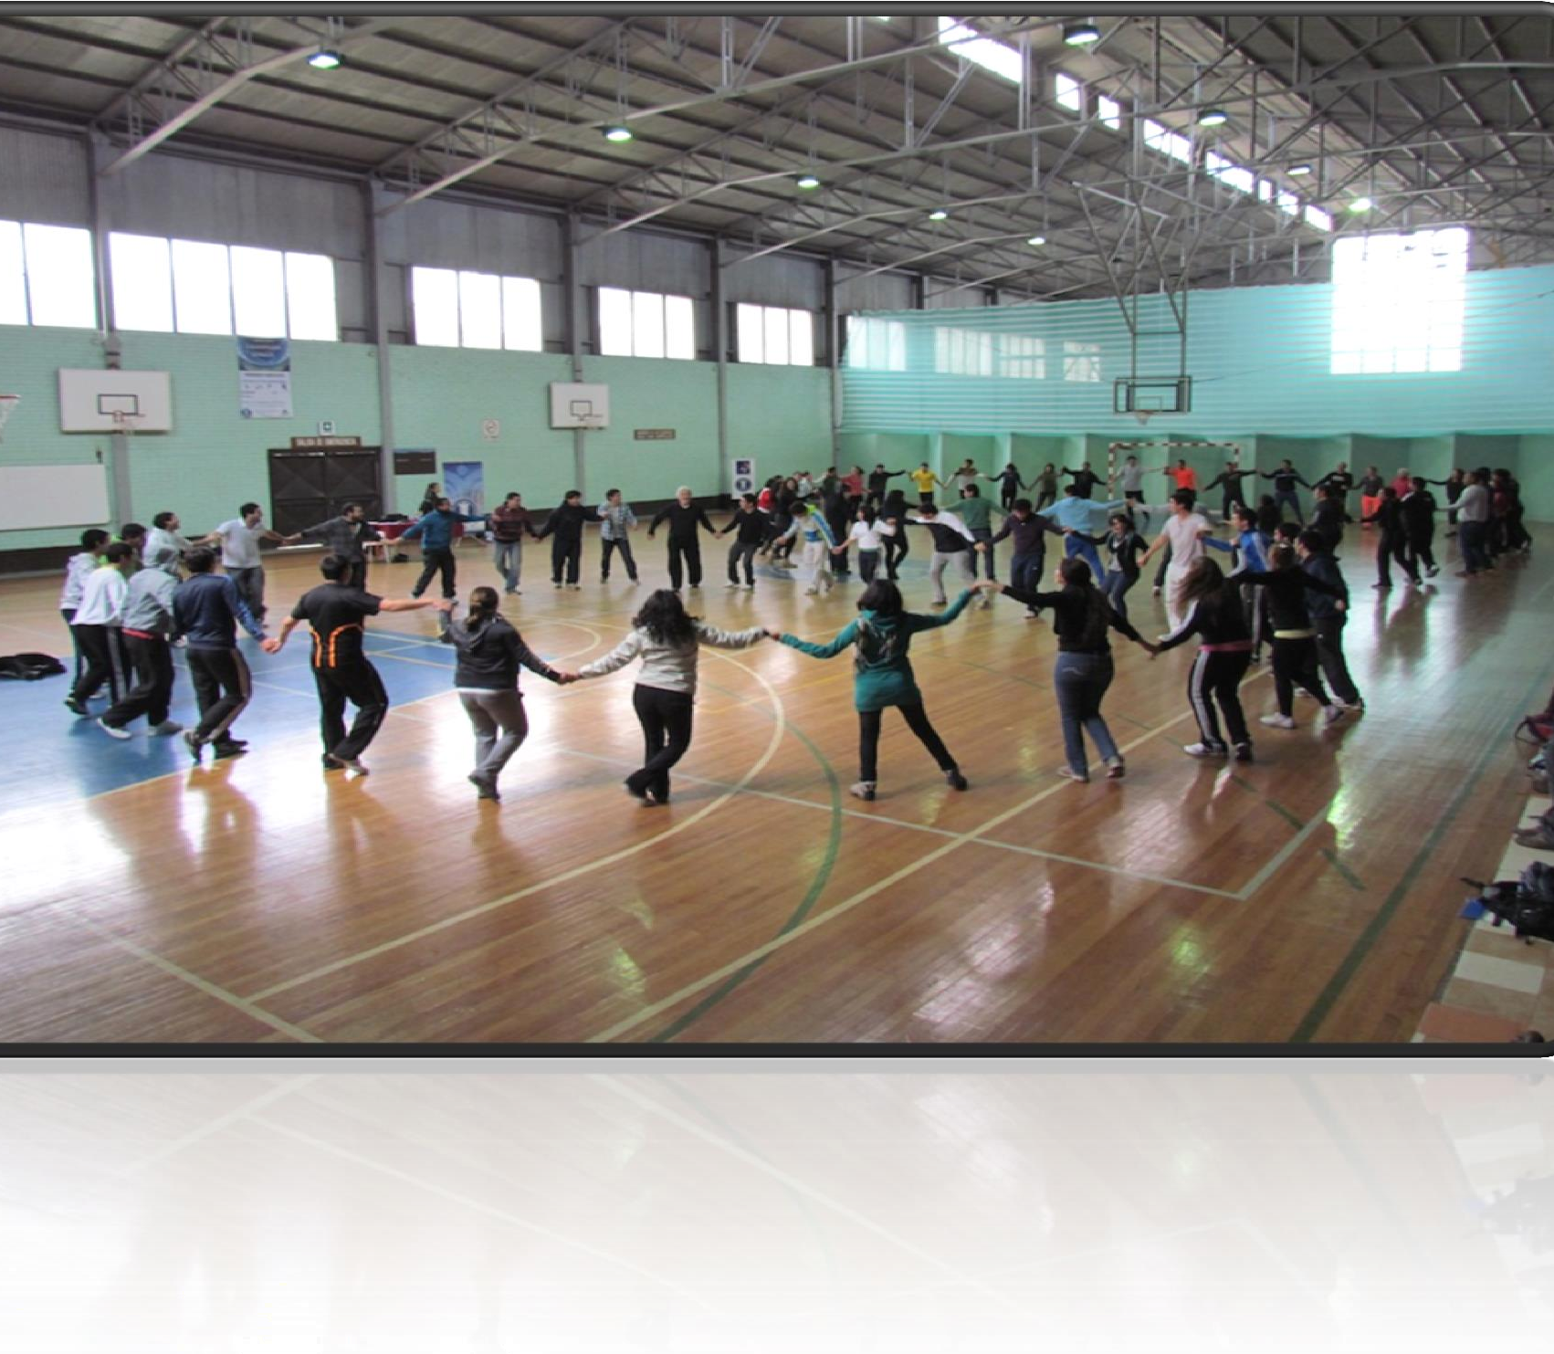
Manual del Estudiante Pedagogía en Educación Física 2015 1

Manual del Estudiante 2015
Copyright © 2015 Pedagogía en Educación Física, Escuela de Educación Física
Pontificia Universidad Católica de Valparaíso Todos los derechos reservados

Índice
1.- Bienvenida. 5
2.- Palabras de la Jefa de Carrera. 6
3.- La Universidad 7
3.1.- Historia 7
3.2.- Misión de la PUCV. 7
3.3.- Visión de la UCV 7
4.- Escuela de Educación Física 8
4.1.- Breve historia 8
4.2.- Misión 9
4.3.- Visión 10
4.4.- Académicos de la Escuela 11
4.5.- Profesores agregados 13
4.6.- Administrativos… 19
4.7.- Perfil del Egresado 20
4.8.- Reglamento de docencia. 23
5.- Plan de estudios de la Carrera. 27
5.1.- Descripción general de la carrera. 27
5.2.- Tutorías 29
5.3.- Malla Curricular Antigua… 30
5.4.- Malla Curricular Nueva… 31
6.- Prácticas Docentes. 32
6.1.- Descripción de las prácticas 32
7.- Reglamentos Internos… 34
7.1.- Reglamento del Eje de Práctica Docente 34
7.2.- Reglamento Trabajo de Titulo y Examen de Grado 39
7.3.- Reglamento Tutorías 45
7.4.- Reglamento de Estudiante Ayudante 49
8.-Informaciones Generales. 54
8.1.- Biblioteca. 54
8.2.- Programa de Intercambio 57
8.3.- Preguntas frecuentes 59
8.4.- Contacto 63

1.- Bienvenida:
Viña del Mar, abril del 2015.
Hola, bienvenidos a nuestra institución educativa, la cual este 2015 cumple 52 años formando profesionales de prestigio que se encuentran a la vanguardia en nuestro país. Acreditados por 6 años, nos reconocemos comprometidos con la sociedad en la búsqueda de soluciones educativas desde la motricidad, con el propósito que favorezcan la calidad de vida humana asociada y el bienestar de las personas.

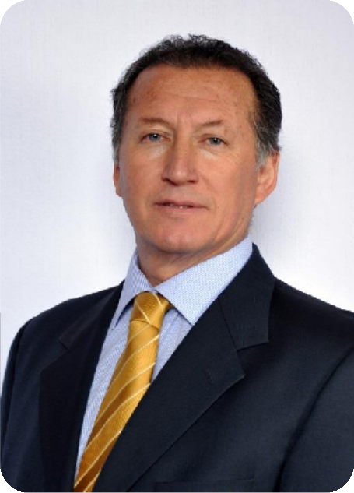
Luis Espinoza Oteiza, Director de la Escuela de Educación Física PUCV.

2.- Palabras de la Jefa de Carrera:

Viña del Mar, abril del 2013.

Estimados alumnos y estimadas alumnas:

Me es muy grato darles la bienvenida e invitarlos a formar parte de la Escuela de Educación Física, que es la elegida por ustedes para alcanzar su realización personal, desarrollar sus talentos y constituirse como aporte para una sociedad que plantea grandes exigencias y desafíos.

Para apoyarlos en este transcurso, que los llevará a construir los conocimientos y las competencias que los habilitarán como profesionales, hemos querido entregarles una herramienta que les permita enfrentar con conocimiento y seguridad cada uno de los procesos vinculados a su formación. Es así como hoy presentamos ante ustedes el Manual del Estudiante 2015, que se constituirá como un documento orientador en su vida universitaria, pues contiene información relevante sobre aspectos académicos y administrativos.

Queremos que el Manual se convierta en un punto de contacto entre los miembros de esta comunidad y una forma de acercamiento a lo que somos. Es por ello que hemos incluido en él los fundamentos de la tarea formadora que asume tanto la Universidad como la Escuela de Educación Física, a través de su Misión, Visión y del Perfil del egresado con el que se compromete.

Hallarán aquí también todo lo que requieren saber sobre el plan de estudios que deben cursar, sus características y exigencias y podrán conocer a muchos de los miembros de esta comunidad junto con las funciones que cumplen. Asimismo, sabrán de nuestras formas de organización y de las normas que nos rigen por medio del reglamento de docencia.

Creemos que todo lo que ponemos a su disposición en estas páginas será útil e importante y que la claridad de la información contenida contribuirá a mejorar nuestros procesos, sin embargo, queremos que tengan presente que el diálogo abierto y respetuoso sigue siendo la mejor forma de comunicación, pues nos acerca como personas y construye nuestra identidad como miembros de esta comunidad.

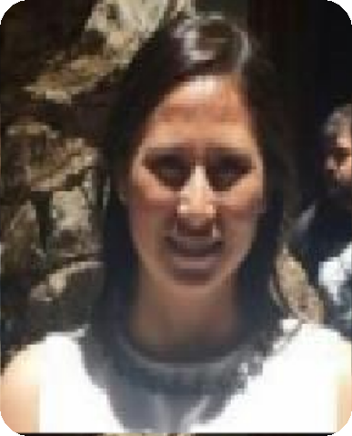
Jacqueline Páez Herrera, Jefa de Carrera, Pedagogía en Educación Física PUCV.

3.- La Universidad:

3.1.- Historia
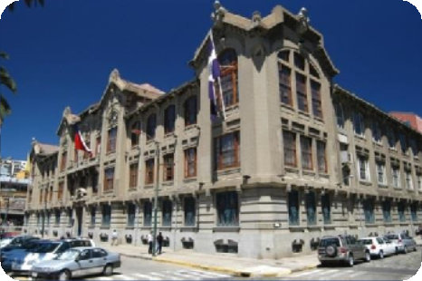
El 21 de septiembre del año 1925 se puso la primera piedra de la que hoy es una de las instituciones de mayor trayectoria y prestigio de la educación superior chilena: la Universidad Católica de Valparaíso.

Los inicios de nuestra Casa de Estudios fueron posibles gracias a la generosidad de doña Isabel Caces de Brown, dama porteña que junto a sus hijas, señoras Isabel Brown de Brunet y María Teresa Brown de Ariztía, destacan por su trascendencia en la historia de Valparaíso.

Vinculada a la Iglesia a través de la diócesis de Valparaíso, la Universidad ha tenido ocho Grandes Cancilleres. Cabe destacar que tres de ellos, Mons. Raúl Silva Henríquez, Mons. Jorge Medina Estévez y Mons. Francisco Javier Errázuriz, han sido investidos Cardenales.
Desde el inicio de sus actividades académicas, en Marzo de 1928, la Universidad Católica de Valparaíso ha desarrollado una ininterrumpida labor académica, de investigación y extensión, orientando su quehacer al cultivo de las artes, ciencia y conocimiento, siempre bajo el lema legado por nuestros fundadores: Fe y Trabajo.

3.2.- Misión de la PUCV
La Misión de la Universidad es “el cultivo, a la luz de la fe, de las ciencias, las artes y las técnicas a través de la creación y comunicación del conocimiento y la formación de graduados y profesionales con vocación de servicio a la sociedad, en el marco valórico del Magisterio de la Iglesia. En el ejercicio de su Misión, la Universidad garantiza a sus miembros libertad académica y resguarda la igualdad de oportunidades de los estudiantes en el acceso a sus aulas”.

3.3.- Visión de la PUCV
La Universidad se visualiza como “una Universidad Católica con calidad académica reconocida a nivel nacional e internacional, que se proyecta al mundo respetando su identidad vinculada a Valparaíso. Presenta un crecimiento sostenido en el saber y muestra excelencia en el resultado de sus procesos formativos. La Universidad manifiesta una actitud de responsabilidad con la sociedad a través de acciones rigurosas e innovadoras y de una fluida vinculación con los ámbitos regional, nacional e internacional.

Sus egresados poseen el sello de la propuesta valórica institucional, competencia para un desempeño profesional prestigiado, preocupación constante por su formación y actualización y capacidad para asumir tareas en diferentes ámbitos y culturas”.

4.- Escuela de Educación Física:

4.1.- Breve historia
La Escuela de Educación Física de la Pontificia Universidad Católica de Valparaíso fue creada en el año 1963, convirtiéndose en la tercera institución más antigua del país, formando profesores de Educación Física. El 8 de Mayo de aquel año, se firmó el Decreto de Rectoría que concedía reconocimiento oficial a la Escuela de Educación Física, aunque las clases se habían iniciado semanas antes, conforme al período académico de entonces.

Don Luis López González (Q.E.P.D.), fue miembro fundador y primer Director de la Carrera. Distinguido académico universitario de la época, filósofo, matemático, arquitecto y visionario, fue quién, junto a los primeros profesores de la época (algunos de los cuales están hoy presentes), transmite su legado, poniendo énfasis en una concepción fundamentalmente humanista de la Educación Física.

Al conocer la vida de Don Luis López González, podemos entender que el fundamento de su obra estaba mediatizada por una férrea convicción altruista, en donde los propósitos educativo físicos, deportivos y recreativos, no podían excluirse de los objetivos últimos que debía seguir la Universidad en la formación de los estudiantes.

Desde los inicios de la formación de la carrera, se concentra la atención educativa en el hombre, como totalidad y realidad indivisible al respecto. Los documentos de la época señalaban: “La Educación Física es la Educación para el desarrollo armónico del hombre en cuanto tal. En consecuencia, es el interés de este departamento promover aquella clase de educación, que integra al hombre dentro de la cultura cristiana en forma sólida y completa, dotándolo de los fundamentos y habilidades que lo capacitan para la participación eficiente en la sociedad moderna”. Han transcurrido 52 años y los propósitos institucionales establecidos en nuestra misión mantienen la concordancia con los ideales que nos legaron sus fundadores. Desde los inicios y a lo largo de todos estos años, la comunidad de la Escuela de Educación Física ha procurado mantener un diálogo fecundo y permanente que enriquezca la relación entre quienes forman y han formado parte de ella.

4.2.- Misión

La Escuela de Educación Física tiene por misión la formación de profesores y graduados en la disciplina, así como el cultivo y desarrollo académico de las ciencias de la motricidad humana a la luz del marco valórico de la Universidad.

En su compromiso de responsabilidad con la calidad de vida de las personas, se aboca a la comunicación de este saber académico, y, a la promoción y desarrollo de la cultura educativo física en la sociedad.

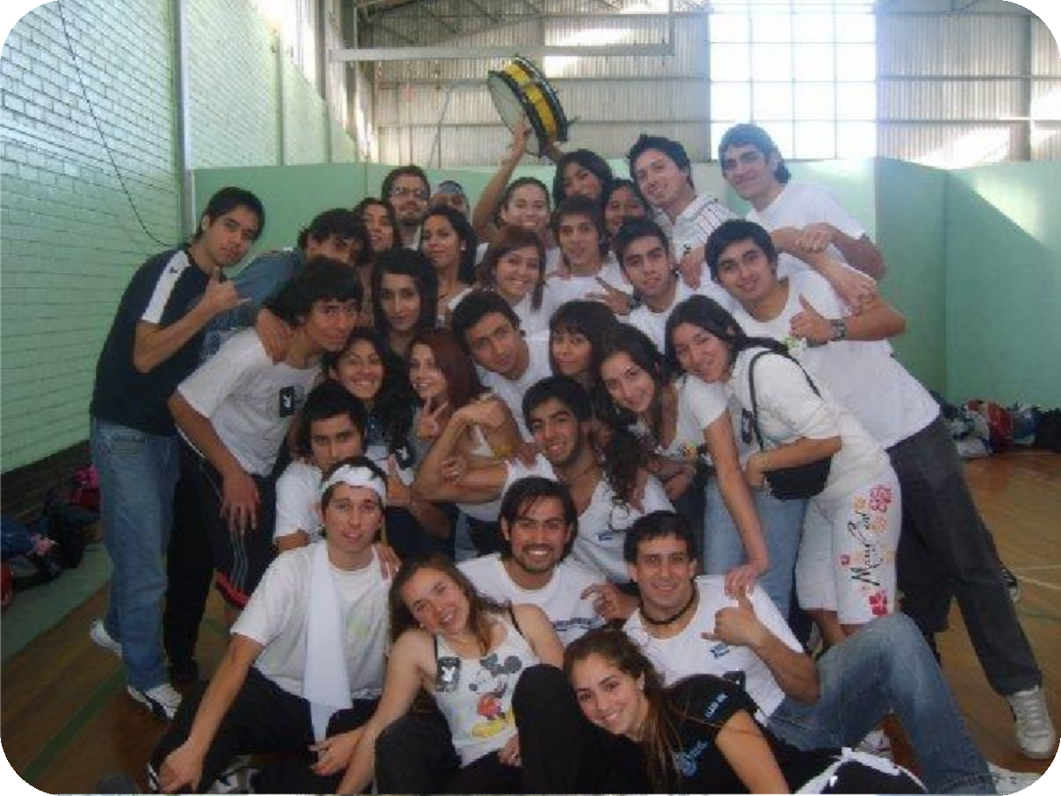

4.3.- Visión
La Escuela de Educación Física de la Pontificia Universidad Católica de Valparaíso se propone ser una Unidad Académica reconocida por su contribución al desarrollo profesional y académico de la disciplina, teniendo presencia en la región, en el país, así como en su vinculación con instituciones internacionales de reconocido prestigio. Proyecta su quehacer colaborando al cultivo de la práctica de la actividad física como derecho fundamental y bien social de todas las personas.

Se aspira a que sus egresados se distingan por la capacidad para asumir un desempeño profesional de calidad con la impronta valórica institucional, por el compromiso con su formación continua y por la responsabilidad para atender los requerimientos relacionadas con la motricidad humana, la educación y salud de las personas en las distintas etapas de su desarrollo.

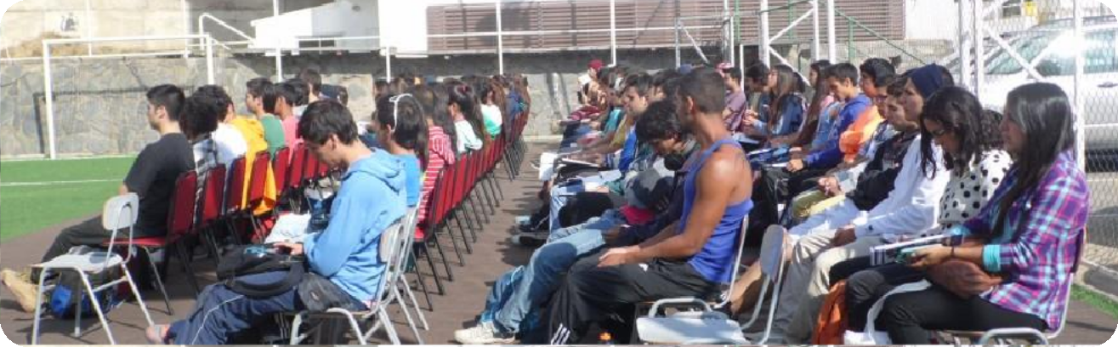

4.4.- Académicos de la Escuela
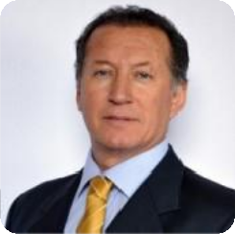
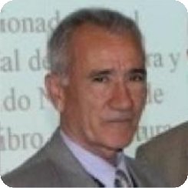
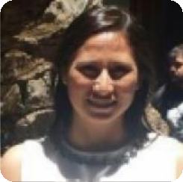
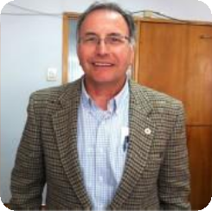
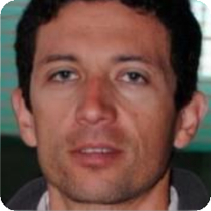
Luis Espinoza Oteiza

Director Escuela de Educación Física.
- Doctor en Ciencias de la Actividad Física y el Deporte.
- Magíster en Administración Educacional Mención Gestión en Sistemas Educativos.
- Profesor de Educación Física.
- Asignaturas que imparte: Gimnasia, Autocuidado y Vida Saludable, Gestión y Organización de la Educación Física y el deporte

Luis Peña Contreras

Jefe de Docencia Escuela de Educación Física
- © Doctor Ciencias de la Actividad Física y el Deporte.
- Magíster en Ciencias del Deporte.
- Profesor de Educación Física.
- Asignaturas que imparte: Fundamentos de la Motricidad Humana, Historia y Etnología de la Educación Física, Práctica Docente Final.

Jacqueline Páez Herrera

Jefa de Carrera Escuela de Educación Física
- © Doctora en Políticas y Gestión Educativa.
- Magíster en Ciencias de la Actividad Física y el Deporte.
- Profesora de Educación Física.
- Asignaturas que imparte: Bases del Rendimiento Motor, Deportes Individuales y Atletismo.

Jorge Gálvez Carvajal

Jefe de Extensión Escuela de Educación Física
- © Doctor Ciencias de la Actividad Física y el Deporte.
- Profesor de Educación Física.
- Asignaturas que imparte: Motricidad y Actividades Acuáticas en Contacto con la Naturaleza, Autocuidado y Vida Saludable y Actividades Motrices y Educación Ambiental en el Medio Natural.

Fernando Rodríguez Rodríguez

Jefe de Investigación Escuela de Educación Física
- Doctor Ciencias Implicadas en el Rendimiento Físico del Ser Humano.
- Magíster en Medicina y Ciencias del Deporte.
- Profesor de Educación Física.
- Asignaturas que imparte: Investigación de la Educación Física, Teoría del Entrenamiento Motor y Teoría del Entrenamiento Deportivo, Bioenergética del Ejercicio.

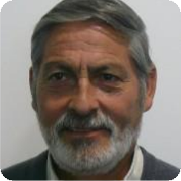
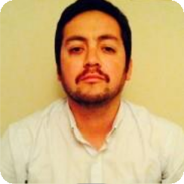
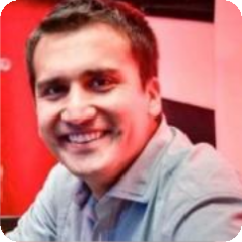
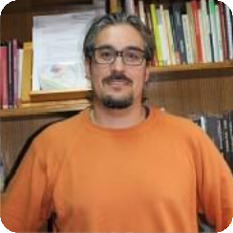
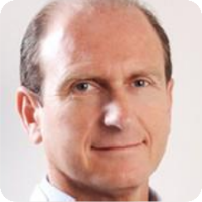
Héctor Moraga Basualto

Secretario Académico Escuela de Educación Física
- © Doctor en Ciencias de la Actividad Física y el Deporte.
- Diplomado en Docencia Universitaria y Gestión en aseguramiento de la Calidad en Educación Superior.
- Profesor de Educación Física, Licenciado en Filosofía y Educación.
- Asignaturas que imparte: Práctica Docente Inicial, Práctica Docente Intermedia y Práctica Docente

Juan Hurtado Almonacid

Coordinador Administrativo Prácticas docentes y Coordinador Área Formación Continua.
- Magíster en Motricidad Infantil.
- Profesor de Educación Física.
- Asignaturas que imparte: Práctica Docente Inicial, Práctica Docente Intermedia y Atletismo.

Carlos Cristi Montero

Director Diplomado en Ciencias del Ejercicio Físico y Deporte.
- Doctor en Ciencias de la Actividad Física y Deporte.
- Magister en Actividad Física y Salud.
- Profesor de Educación Física.
- Asignaturas que imparte: Investigación, Bioenergética aplicada al ejercicio y Entrenamiento Deportivo.

Alberto Moreno Doña
- Doctor en Educación Física.
- Magíster en Estudios Latinoamericanos, mención Filosofía.
- Profesor de Educación Física.
- Asignaturas que imparte: Práctica Docente Intermedia, Didáctica de la Educación Física 1 y 2, Investigación en Educación Física.

Norman Macmillan Kuthe
- Doctor en Ciencias de la Actividad Física y el Deporte.
- Médico Cirujano.
- Asignaturas que imparte: Fisiología del Ejercicio y Nutrición Aplicada.

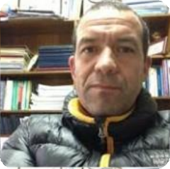
Rodrigo Gamboa Jiménez
- Doctor en Ciencias de la Actividad Física y el Deporte.
- Profesor de Educación Física.
- Asignaturas que imparte: Motricidad y Deportes Individuales, y Actividades Rítmico Expresivas.

Lylian González Plate
- Doctora en Ciencias de la Actividad Física y el Deporte.
- Magíster en Educación Física.
- Profesora de Educación Física.
- Asignaturas que imparte: Didáctica de la Educación Física 1 y 2, Educación Física Adaptada.

4.5.- Profesores agregados
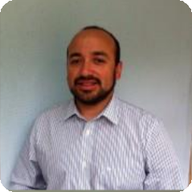
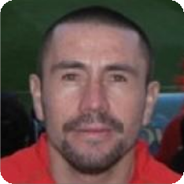
Richard Aguirre Reyes
- © Magíster en Ciencias de la Actividad Física y el Deporte. (UPLA)
- © Magíster en Docencia Universitaria. (UDLA).
- Profesor de Educación Física.
- Asignaturas que imparte: Recreación, El Hombre y los Juegos, Motricidad y Actividades en la Naturaleza, Deportes de Montaña, Técnicas de Campamento.

José Manuel Alvarado Aspillaga
- Profesor de Educación Física.
- Asignatura que imparte: Fútbol varones.

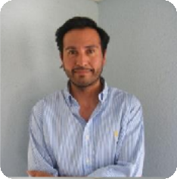
Alfonso Aroca Toloza
- Profesor de Educación Física.
- Kinesiólogo.
- Asignatura que imparte: Kineprofilaxis

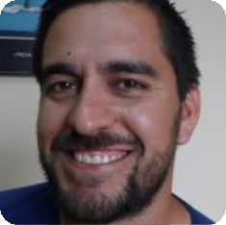
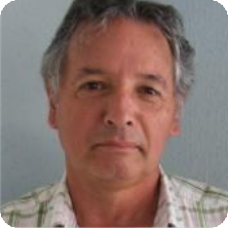
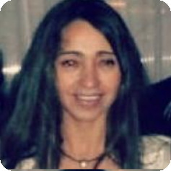
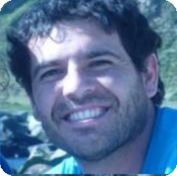
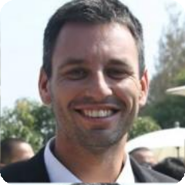
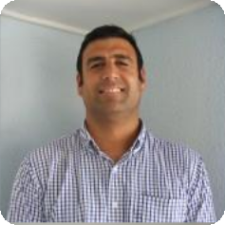

Fernando Arriagada Olguín
- Profesor de Educación Física.
- Magíster en Ciencias de la Actividad Física y la Salud.
- Asignatura que imparte: Manifestaciones Motrices Alternativas.

Boris Avendaño Ramírez
- Profesor de Educación Física.
- Asignaturas que imparte: Práctica Docente Intermedia, Práctica Docente Final.
- Supervisión de Práctica Docente Intermedia y Práctica Docente Final.

Carolina Cid
- Profesora de Educación Física.
- Asignatura que imparte: Autocuidado y Vida Saludable.

Daniel Contreras Briceño
- Profesor de Educación Física.

Gabriel Cuevas Jiménez
- Magíster en Gestión Educacional.
- Profesor de Educación Física.
- Asignatura que imparte: Voleibol damas y varones.

Claudio Dalmazzo Rojas
- Magíster en Entrenamiento Deportivo.
- Profesor de Educación Física.
- Asignaturas que imparte: Deportes Colectivos, Básquetbol y Práctica Docente Final.

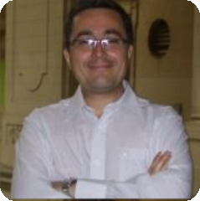
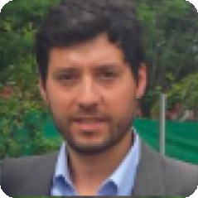
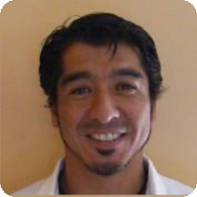
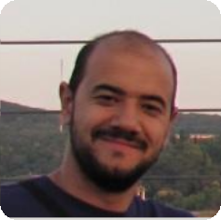
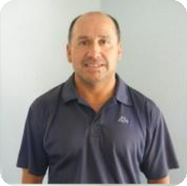
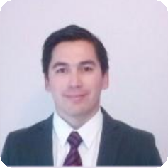

Pablo de la Cerda Siena

- Doctor en Ciencias de la Actividad Física y el Deporte.
- Psicólogo.
- Asignatura que imparte: Psicología y Sociología de la Educación Física y el Deporte.

Daniel Duclos Bastías
- Doctor en Ciencias de la Actividad Física y del Deporte.
- Master en Organización y Gestión Deportiva.
- Diplomado en Formación de Responsabilidad Social.
- Profesor de Educación Física.
- Asignaturas que imparte: Organización y gestión de la Educación Física y Autocuidado y Vida saludable.

Cristian Gamblin Garro
- © Magíster en Psicología Social, Mención Intervención Social Comunitaria.
- Profesor de Educación Física.
- Asignaturas que imparte: Gimnasia Varones, Deportes individuales, Autocuidado y vida saludable.

Pablo Hernández Araya
- © Magíster en Ciencias de la Actividad Física y el Deporte.
- Profesor de Educación Física.
- Kinesiólogo.
- Asignaturas que imparte: Primeros Auxilios y Kineprofilaxis.

Victor Hugo Soto
- © Doctor en Ciencias de la Actividad Física y el Deporte.
- Profesor de Educación Física.
- Asignaturas que imparte: Bases del Rendimiento Motor, Fútbol, Teoría del Entrenamiento Motor y Teoría del Deportivo.

Rodrigo Lau Zelada
- Magíster (C) en Filosofía.
- Profesor de Educación Física.
- Asignatura que imparte: Juegos Mapuches (tradicionales) de Chile.

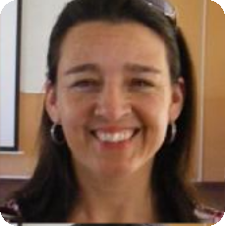
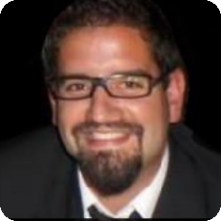
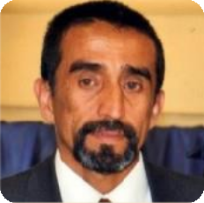
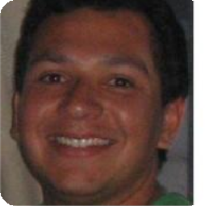
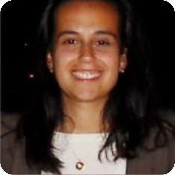
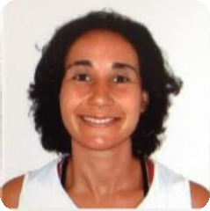

Carolina Lillo Astudillo
- Profesora de Educación Física.
- Asignaturas que imparte: Gimnasia Damas, Motricidad y Actividades Rítmico Expresivas y Motricidad y Deportes Individuales.

Antonio López Pérez
- Profesor de Educación Física.
- Asignaturas que imparte: Recreación, Fundamentos de la Motricidad Humana.

Javier Miranda Montaña
- Profesor de Educación Física.
- Asignatura que imparte: Primeros Auxilios

Rodrigo Nanjari Miranda
- Magíster en Gestión de la Actividad Física y el Deporte.
- Profesor de Educación Física.
- Asignatura que imparte: Recreación y Deporte.

Ángela Romo Bozzo
- Profesora de Educación Física.
- Asignatura que imparte: Deporte para personas con discapacidad visual.

Marcela Rompeltien Méndez
- © Magíster en Ciencias de la Actividad Física y el Deporte.
- Profesora de Educación Física.
- Asignaturas que imparte: Motricidad y Actividades Acuáticas en Cntacto con la Naturaleza, Natación.

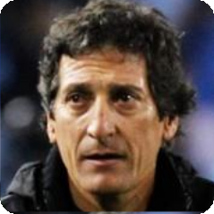
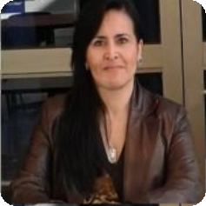
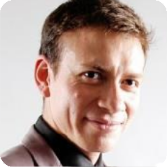
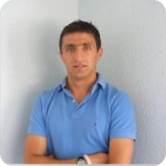
Mario Salas Saieg

- Profesor de Educación Física.
- Asignatura que imparte: Fútbol Varones

Margarita Sánchez Vargas
- Magíster en Evaluación Educacional.
- Profesora de Educación Física.
- Directora del Conjunto Folclórico de la Escuela de Educación Física.
- Asignatura que imparte: Danzas del Folclore.

Miguel Silva Vásquez
- Profesor de Educación Física.
- Asignatura que imparte: Autocuidado y Vida Saludable.

Patricio Solis Urra
- © Magíster en Medicina del Deporte.
- Profesor de Educación Física.
- Asignaturas que imparte: Teoría del Entrenamiento Motor y Teoría del Entrenamiento Deportivo

Patricia Torres Dammon
- Profesora de Educación Física.
- Asignaturas que imparte: Práctica Docente Intermedia y Práctica Docente Final.
- Supervisión de Práctica Docente Intermedia y Práctica Docente Final.

Gisela Vicencio Salazar
- Diplomada en Docencia Universitaria.
- Diplomada en Educación Física para la Infancia.
- Profesora de Educación Física.
- Asignaturas que imparte: Práctica Docente Intermedia y Práctica Docente Final.
- Supervisión de Práctica Docente Intermedia y Práctica Docente Final.

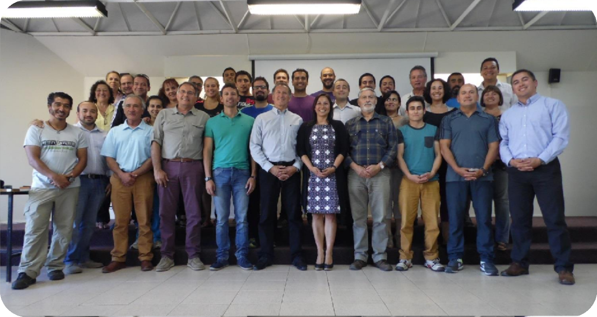
Carolina Quezada Pérez
- Profesora de Educación Física.
- Asignaturas que imparte: Básquetbol Damas.

Rosanna Domarchi
- Profesora de Educación Física.
- Asignaturas que imparte: Deporte para personas con discapacidad visual.

Plantel Docente Escuela de Educación Física PUCV 2015

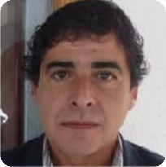
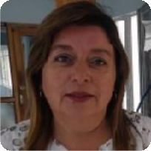
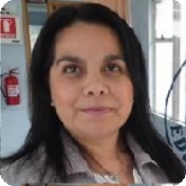
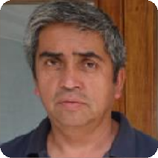
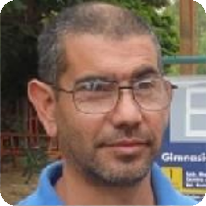
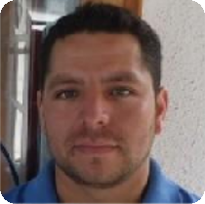
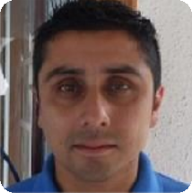

4.6.- Administrativos
Renzo Alfaro Meléndez
- Secretario Operaciones Administrativas.
- email: opadm.edfisica@ucv.cl
- Fono contacto: 032-2274382

Maritza Muñoz Arancibia
- Secretaria de Dirección
- Email: direfi@ucv.cl
- Fono contacto: 032-2274381

Angélica Astudillo Argandoña
- Secretaria de Docencia.
- Email: jdocefi@ucv.cl
- Fono contacto: 032-2274377

José Arenas Báez
- Auxiliar de Gimnasio
- Fono contacto: 032-2274378

Miguel de la Fuente Soto
- Encargado de piso.
- Fono contacto: 032-2274381

Jonathan Olguín García
- Auxiliar de Gimnasio.
- Email: Jfabian_o@hotmail.com
- Fono contacto: 032-2274378

Hans Kruger Muena
- Auxiliar de Gimnasio.
- Fono contacto: 032-2274378

4.7.- Perfil del Egresado

El profesor egresado de la Escuela de Educación Física de la Pontificia Universidad Católica de Valparaíso es un profesional dedicado a la formación y desarrollo de las personas a través de la motricidad humana y sus diversas manifestaciones naturales y culturales; apropiado de los conocimientos científicos, estrategias didácticas y habilidades de gestión pedagógica, en un marco valórico y actitudinal coherente el ejercicio de un liderazgo formativo en las diferentes comunidades donde ejerce su labor profesional.

En el ejercicio de la profesión ejercerá su actuar pedagógico de manera crítica y ética para la resolución de los problemas que enfrenta, con una directa consideración del otro en un sentido de responsabilidad social en el campo propio de la profesión, proyectándose en diferentes contextos, entre los cuales se pueden mencionar el educativo escolar, el recreativo, de la salud, del deporte y la gestión.

El perfil de egreso ha sido una construcción elaborada a partir de la propuesta formativa de la Pontificia Universidad Católica de Valparaíso, del mismo modo se sustenta en una serie de rasgos que determinan el proceso de formación de todo profesional de la PUCV, contemplando una concepción humanista y cristiana de la persona, sustentado en la práctica reflexiva y la proactividad que fomenta el humanismo cristiano. El nuevo perfil de egreso y las competencias declaradas en él; responden a los lineamientos y sello pedagógico de la PUCV, reflejados principalmente en el Proyecto de Mejoramiento Institucional y el levantamiento de las competencias profesionales y fundamentales declaradas por nuestra Universidad.

Competencias Genéricas de Formación Fundamental

  - Evidencia actitudes de respeto por la propia salud y hábitos consecuentes con la calidad de vida personal, comunitaria y medioambiental, que son propios del ejercicio profesional del profesor de educación física, en las diferentes actuaciones profesionales que realiza.

  - Ejerce un liderazgo pedagógico responsable, desde la autoestima positiva, seguridad personal, sensibilidad sociocultural, capacidad de autoaprendizaje y autocrítica; dando razón y haciéndose cargo de sus decisiones, con identidad institucional, respeto a la diversidad, transparencia y autonomía profesional.

  - Se Comunica con claridad y precisión para interactuar desde el propio ejercicio profesional, manifestando una cultura lingüística adecuada para el desempeño eficiente de su profesión.

  - Muestra consideración y respeto por la diversidad de las personas con las cuales trabaja y convive profesionalmente.

  - Se comunica en forma efectiva en diversos contextos en el idioma inglés con el fin de relacionarse eficientemente en situaciones diversas y propias de su formación profesional.

Competencias Específicas Disciplinares

  - Domina los fundamentos científicos, pedagógicos y socioculturales de la profesión, vinculados al desarrollo humano, a la educación y cuidado de personas a lo largo de su ciclo vital, en el plano de la motricidad y de su integralidad.

  - Actúa con liderazgo pedagógico y socialmente responsable en la mediación de experiencias de aprendizaje, en el plano de la motricidad y de la integralidad de las personas.

  - Domina el saber básico disciplinar en el contexto de la enseñanza y el entrenamiento deportivo, con un desempeño motriz acorde a su rol profesional y a sus condiciones personales.

  - Domina el saber disciplinar de la recreación y sus diversas expresiones culturales, fundamentalmente las manifestaciones motrices autóctonas, alternativas y emergentes, rítmica expresiva, en contacto con la naturaleza y en distintos medios naturales, atendiendo propositivamente los requerimientos de las personas a lo largo de su curso vital y en los distintos contextos en que se desempeñe.

  - Domina los fundamentos de la gestión en los diferentes ámbitos de desempeño profesional del profesor de educación física, atendiendo a los requerimientos de las personas a lo largo de su curso vital, en los distintos contextos en los que se desempeña.

  - Domina los fundamentos disciplinares de la actividad física vinculadas con la salud, atendiendo a los requerimientos de las personas a lo largo de su ciclo vital y en los distintos contextos en que se desempeñe.

Competencias Específicas Profesionales

  - Demuestra conocer a sus estudiantes y valora positivamente los contextos, conocimientos y experiencias previas de estos para el desarrollo de sus aprendizajes.

  - Demuestra comprender y analizar los fundamentos de la educación, pedagogía y didáctica para concebir, conducir y evaluar los aprendizajes del currículum escolar.

  - Formula metas y diseña secuencias de aprendizaje y recursos didácticos para la diversidad de estudiantes, coherentes con el proyecto educativo institucional y con el marco curricular.

  - Toma decisiones pedagógicas para construir el clima de aula sobre la base del conocimiento de sus estudiantes, aplicando recursos pedagógicos para asegurar un ambiente facilitador del desarrollo de experiencias para el aprendizaje.

  - Enseña utilizando una variedad de estrategias pedagógicas y didácticas pertinentes al contenido y a las características de los estudiantes.

  - Planifica y aplica procesos educativos para observar el progreso de los estudiantes y utilizar los resultados para retroalimentar el aprendizaje y la práctica pedagógica.

  - Elabora conocimiento profesional a través de la reflexión personal y colaborativa sobre registros de su práctica para potenciar repertorios de actuación profesional.

  - Articula su trabajo con redes profesionales, las familias y la comunidad para favorecer el aprendizaje y el desarrollo de sus estudiantes.

  - Utiliza diversas metodologías de investigación para comprender el fenómeno educativo, aprender e innovar en su quehacer y en su entorno profesional.

4.8.- Reglamento de docencia Escuela de Educación Física

TITULO I DEL OBJETIVO

ART.1.
El presente reglamento tiene el propósito de resguardar la calidad de los procesos formativos de la Escuela de Educación Física, estableciendo la normativa y las condiciones que regulan la docencia de las actividades curriculares del plan de estudios en vista al aseguramiento de la calidad comprometida por la universidad en su propuesta formativa, como en el proyecto formativo y perfil de egreso de la carrera de Pedagogía en Educación Física.

En tanto tal, convoca a los estudiantes y profesores, de modo de resguardar el compromiso, la responsabilidad y la participación con que cada uno contribuye en la formación universitaria de calidad, con sello valórico distintivo, innovadora y pertinente.

TITULO II

DE LA VIGENCIA Y VALIDEZ

ART.2.
El presente reglamento tiene vigencia a partir del primer semestre del 2012 y deja sin efecto otra proposición o circular anterior relacionada con estas materias.

ART.3.
Este reglamento podrá ser modificado una sola vez cada año académico, dentro de los primeros 10 días previos al inicio de clases, por acuerdo del consejo de la unidad académica, con la asistencia del 80% de sus miembros, y sus modificaciones cobrarán vigencia a partir del mismo semestre.

ART.4.
Este reglamento deberá estar en concordancia con la normativa institucional, en especial con el reglamento general de estudio, reglamento de prestación de servicios y el de formación fundamental.

TITULO III

DE LA DOCENCIA Y DE LOS DEBERES DE LOS DOCENTES

ART.5.
En el presente título se fijan las normas y condiciones específicas referidas a los procesos formativos que se desarrollan en el marco de la docencia, la cual es concebida como una actividad académica, pedagógica e intencionada que materializa el currículo en el aula, y se vincula a los procesos de enseñanza orientados al logro de los resultados de aprendizaje de parte de los y las estudiantes, vinculados a las competencias declaradas en el perfil de egreso.

ART.6.
La docencia ejercida por los profesores requiere de una planificación actualizada, de un proceso mediador, de su retroalimentación, evaluación y condiciones de aprobación pertinentes, que se concreta en un programa de asignatura.

Este programa de asignatura constituye una orientación tanto para el docente como para los estudiantes, respecto de los resultados de aprendizaje que deben lograr, de qué manera los desarrollarán, de los tiempos requeridos, de las situaciones de evaluación, bibliografía, entre otros. Dada la importancia del programa de asignatura como un mecanismo de aseguramiento de la calidad de los procesos de enseñanza y aprendizaje, es deber del profesor entregar el programa formalmente conforme al formato definido, a la Jefatura de Docencia al menos una semana antes del inicio de clases para cada semestre académico y dar a conocer a los estudiantes en la primera sesión de clase.

Es recomendable que el programa se integre al aula virtual, para conocimiento público de los estudiantes.

ART.7.
La evaluación como aspecto central de la docencia en vista a la formación de los estudiantes, permite a la unidad académica recoger evidencias en forma sistemática, analizar, tomar decisiones y dar cuenta acerca de la calidad y eficiencia de sus procesos formativos. En tal sentido, los docentes deben participar en las acciones previstas tanto en los procesos de evaluación del aprendizaje de los estudiantes al interior de las distintas actividades curriculares bajo su responsabilidad, así como, en las actividades comprendidas en el sistema institucional de evaluación del desempeño docente.

En el marco del aseguramiento de una docencia de calidad, la Jefatura de Docencia velará por el debido desarrollo de un sistema de seguimiento, evaluación y retroalimentación continua de ambos procesos de modo de asegurar la participación de los distintos actores involucrados, garantizar una pertinente y oportuna retroalimentación, y considerar la comunicación de las decisiones.

ART.8.
El propósito fundamental de la evaluación del aprendizaje de los estudiantes al interior de las distintas actividades curriculares que conforman el plan de estudios de la carrera de Pedagogía en Educación Física se vincula directamente con el aprendizaje de los estudiantes, y por ende, sitúa a los docentes como responsables del proceso de enseñanza orientado a que se logren en calidad y eficacia los resultados previstos, y de esta manera se pueda acreditar ante la sociedad que los estudiantes han desarrollado un conjunto de competencias definidas en el perfil de egreso.

Es deber de los docentes, en consecuencia, entregar a los estudiantes al inicio de cada semestre, la información de cómo se evaluarán los resultados de aprendizajes esperados, explicitando los criterios de evaluación, las diversas instancias como autoevaluación, co y heteroevaluación, los instrumentos de recolección de evidencias de los aprendizajes logrados, sus momentos de aplicación, las ponderaciones que se van a dar a cada uno, así como los requisitos de aprobación de la asignatura. Así mismo, el docente deberá en los siguientes quince días de la actividad de evaluación realizada, comunicar y retroalimentar a los/las estudiantes respecto de los resultados de aprendizaje logrados.

ART.9.
El propósito fundamental del sistema de evaluación del desempeño docente es reflexionar sobre la base de evidencias válidas en torno a las prácticas pedagógicas y tomar decisiones en vista a su mejoramiento. En consecuencia, es deber de cada profesor elaborar y presentar un plan de mejora de la docencia

impartida sobre la base de tales evidencias, a lo menos al inicio de cada año académico, el que junto a los otros planes de mejora conformarán la base para diseñar e implementar el plan de mejora anual de la unidad académica, cuya responsabilidad de coordinar será de las Jefaturas de Docencia y Jefatura de Carrera.

ART. 10.
Es deber de cada docente desarrollar la docencia comprometida y por ende, comunicar debida y oportunamente a los estudiantes a través de la secretaria de docencia la suspensión o dificultad de realizar la actividad curricular prevista.

En caso de inasistencia del profesor, los estudiantes deberán esperar hasta 15 minutos de la hora fijada, debiendo hacer llegar la lista de asistencia a la Jefatura de Docencia, consignando en ella: nombre, rol PUCV, cédula de identidad, firma de cada estudiante y hora en que el curso se retira.

Para ambas situaciones, el profesor en acuerdo con los estudiantes fijará un horario de recuperación de la actividad curricular no realizada, informando al Jefe de Docencia de la decisión tomada.

TITULO IV

DE LA DOCENCIA Y DE LOS DEBERES / DERECHOS DE LOS ESTUDIANTES

ART. 11.
La presencia de los estudiantes a las actividades académicas en cada una de las asignaturas es fundamental para el logro de los aprendizajes que dan cuenta de las competencias declaradas en
el perfil de egreso. En consecuencia, la ausencia a ellas será contradictoria a este espíritu, en forma especial el logro de actitudes consecuentes con los roles, funciones y tareas que debe desempeñar el profesor de Educación Física.

Un porcentaje de asistencia inferior al 80% será causal de reprobación; en tal caso, el estudiante podrá apelar a su situación al Consejo de Docencia, integrado por el Jefe de Docencia, el tutor y el profesor/a de la actividad curricular correspondiente, el que resolverá en definitiva.

Se considerará como asistencia, la permanencia y participación del estudiante a las clases y actividades realizadas en una asignatura. El profesor deberá registrar la presencia de cada uno de ellos a las actividades académicas realizadas.

ART. 12.
La docencia sitúa a docentes y estudiantes como sujetos activos y responsables de la calidad y eficiencia de los procesos formativos. En este marco, es deber de los estudiantes estar presente en cada una de las actividades curriculares programadas, asumiendo el compromiso con su propio aprendizaje, cumpliendo con los requerimientos académicos de cada una de las actividades curriculares que cursa, participando en su desarrollo y contribuyendo a la creación de un ambiente favorable y colaborativo que tiene en cuenta a sus pares y a los docentes involucrados.

ART.13.
La inasistencia y atrasos a las actividades académicas realizadas, que contemplan aprendizajes relacionados con prácticas pedagógicas en contextos reales será causal de reprobación.

ART.14.
El estudiante que por motivos personales de salud se ausente de las actividades académicas en las asignaturas inscritas, deberá tramitar en la Jefatura de Docencia certificado médico en un plazo no mayor de 72 horas hábiles desde el momento que se ausente.

En aquellas situaciones que la Jefatura de Docencia, previa consulta y aprobación del consejo de unidad académica, estime que lo diagnosticado en el certificado médico es incompatible con los requerimientos de las asignatura que cursa, solicitará a él o la estudiante como requisito de reincorporación a la o las asignaturas que tiene inscrita, certificado médico de alta que acredite su compatibilidad.

El estudiante que por motivos de salud está imposibilitado de participar en actividades relacionadas con el aprendizaje motriz, excediendo el porcentaje de inasistencia permitido, podrá cursar el retiro parcial de la asignatura con la opinión favorable del profesor de la asignatura correspondiente. Para ello, deberá adjuntar a la solicitud el certificado médico correspondiente.

ART. 15
El estudiante que por otras razones se vea impedido de participar presencialmente en las actividades curriculares programadas, deberá presentar formal y previamente por escrito su caso ante la Jefatura de Docencia, la que evaluará los antecedentes en conjunto con el Jefe de Carrera y el o los docentes involucrados, y tomará la decisión correspondiente que aseguren las condiciones de aprendizaje que no dificulten o afecten los resultados de aprendizaje esperados.

La Jefatura de Docencia comunicará formalmente al estudiante de la decisión tomada

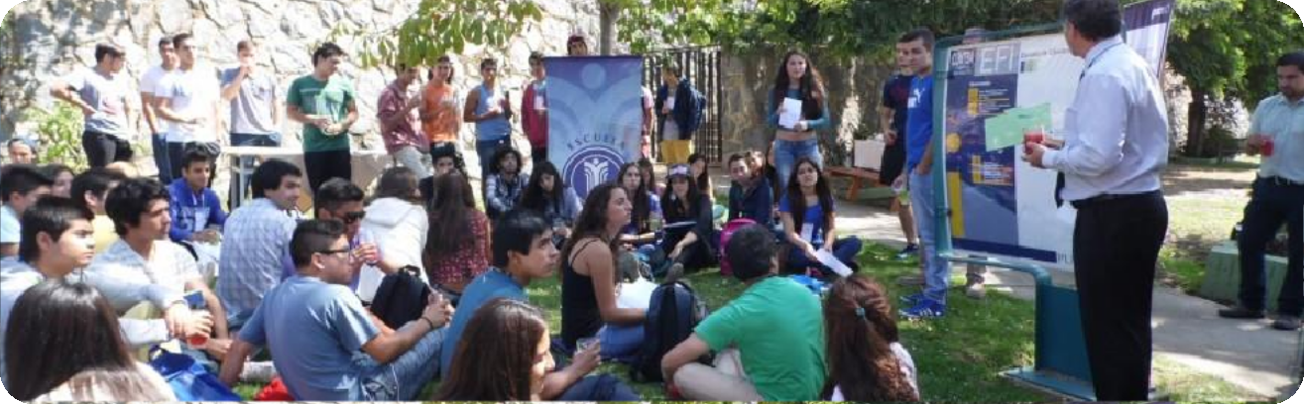

5.- Programa de Asignaturas de la Carrera:

5.1.- Descripción general de la Carrera
Grado: Licenciado en Educación. Título: Profesor de Educación Física. Duración: 9 semestres.
Código: 14016

Primer puntaje seleccionado: 685,4 Último puntaje seleccionado: 559,3
Carrera acreditada por 6 años por la Agencia AcreditAcción desde abril de 2010 hasta abril de 2016.

Página web: www.pucv-educacionfisica.cl

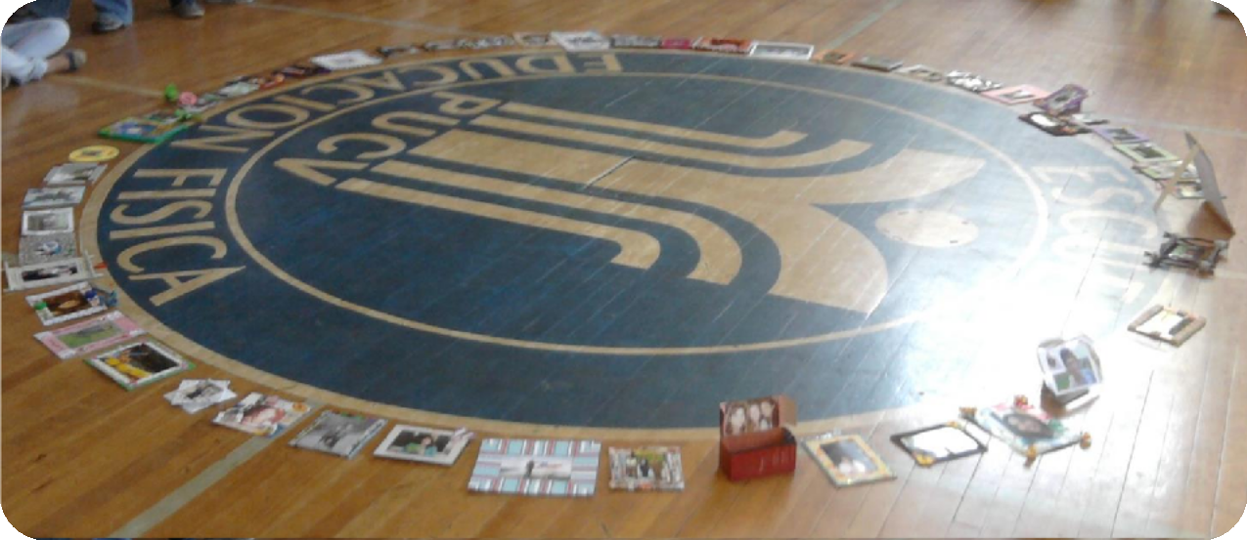

SENTIDO EDUCATIVO DE LA FORMACIÓN

La formación de profesores y profesoras de Educación Física se sustenta en una concepción Humanista y Cristiana de la persona, comprometida con la voluntad de autorealización personal y con la comunidad de la cual ella forma parte, de modo tal que dicho compromiso dé a partir de la propia conciencia y responsabilidad, en un marco de respeto y servicio a lo propiamente humano.

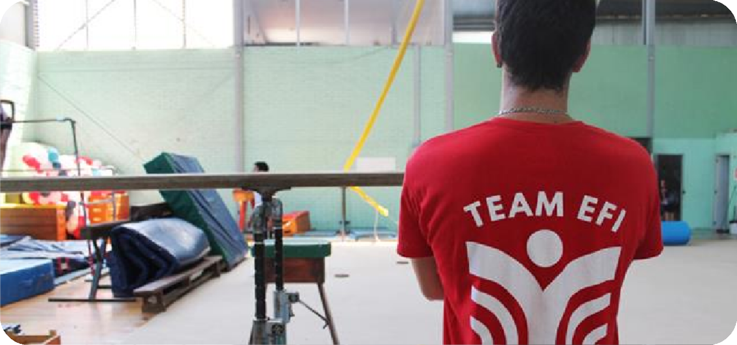

Uno de los propósitos fundamentales, en consecuencia con la tradición que ha sostenido en el tiempo la Escuela de Educación Física de la PUCV, es la de “Formar profesionales y graduados de calidad en la disciplina, fundamentalmente, en el ámbito de la pedagogía de la motricidad humana”
En este sentido, una formación de calidad de tales profesionales, debe considerar en la actualidad, el vertiginoso avance tanto del saber pedagógico como disciplinario y atender la creciente demanda de la población chilena por servicios profesionales de calidad en el ámbito de la actividad física.

Nuestro Plan de Estudio tiene como propósito generar las transformaciones necesarias, para ajustarse a las exigencias de formación de los nuevos profesionales de la Educación Física, en orden a satisfacer las demandas educativas y de salud de la población chilena, en el ámbito de la motricidad humana. En conformidad a las necesidades identificadas se ha trabajado durante años, en el rediseño del curriculum de Pedagogía en Educación Física sobre la base de competencias y resultados de aprendizaje, de tal modo de responder a los actuales requerimientos formativos de la Educación Superior.

Asimismo, desde lo disciplinar el plan de estudio aborda los diversos ámbitos de desarrollo de la motricidad humana y sus campos laborales emergentes en educación, salud, habilidades para la vida, animación sociocultural, gestión de la actividad física comunitaria, entrenamiento deportivo, entre otras posibilidades de desarrollo de la profesión.

5.2.- Tutorías
Con la finalidad de que los Docentes de la Unidad Académica que cumplen con la importante labor de tutor de generación puedan realizar el acompañamiento, seguimiento y orientación de sus estudiantes, la Jefatura de Carrera presenta un protocolo y/o manual de orientación.
EL DOCENTE, TUTOR DE GENERACION ES EL ENCARGADO DE:

  - Organizar la ceremonia de bienvenida al momento de ingresar a primer año en forma conjunta con la Jefatura de Extensión de la Unidad Académica y el tutor(a) de la generación anterior.
  - Coordinar las charlas de inducción con Vicerrectoría, Biblioteca, DAE, Programa de Movilidad Estudiantil, etc.
  - Fijar un horario de Atención de Estudiantes (presencial) para tal efecto se le asignara un espacio físico en las dependencias de la Escuela de Educación Física, lo anterior es independiente de facilitar dicha labor a través de redes sociales y/o Aula Virtual.
  - Realizar reuniones de tutoría, el cual será consignado dentro del horario y programación de asignatura de los estudiantes. Se recomienda como mínimo realizarla en tres oportunidades durante el semestre o bien la cantidad de veces que sea pertinente.
  - Acompañar a sus tutoreados de generación y/o promoción en lo concerniente a procesos académicos y administrativos durante toda su Formación en la Pontificia Universidad Católica de Valparaíso, informándole sobre sanciones académicas, estado de avance, beneficios y/o postulaciones a becas, cursos y procesos de intercambios (PME).
  - Mantener las fichas actualizadas de antecedentes, la cual le permita visualizar con facilidad y rapidez si el estudiante posee problemas académicos (Art.33º, Art28º, etc) y/o se encuentra en riesgo de deserción por problemas personales y/o familiares.

Realizar la Pre-Inscripción de asignaturas según los plazos establecidos por la Pontificia Universidad Católica de Valparaíso, priorizando a los estudiantes que se encuentren al día en la malla y manteniendo el equilibrio en los paralelos de cada asignatura.
  - Realizar el retiro de asignaturas cuando el estudiante no haya aprobado el pre-requisito, cuando posea choque de horario y/o cuando exceda el cupo máximo de la asignatura, en los plazos establecidos por la Universidad (cambios y retiros), en caso contrario, deberá informar a la brevedad posible a la Jefatura de Docencia quien gestionará ante el departamento correspondiente su retiro.
  - Entregar a Jefatura de Carrera un informe semestral sobre situación de deserción de sus estudiantes, indicando el tiempo y motivo de ésta.
  - Mantener contacto periódico con los estudiantes, manteniéndose en conocimiento sobre situaciones personales que requieran un apoyo y/o acompañamiento.
  - Entregar información relevante cuando la Jefatura de Carrera así lo requiera.
  - Asistir a reunión de tutorías cuando éstas sean citadas por Jefatura de Carrera.

5.3.- Malla Curricular Antigua
Antigua malla DRA37/2013 (correspondiente al plan 98’ con todos sus ajustes curriculares)

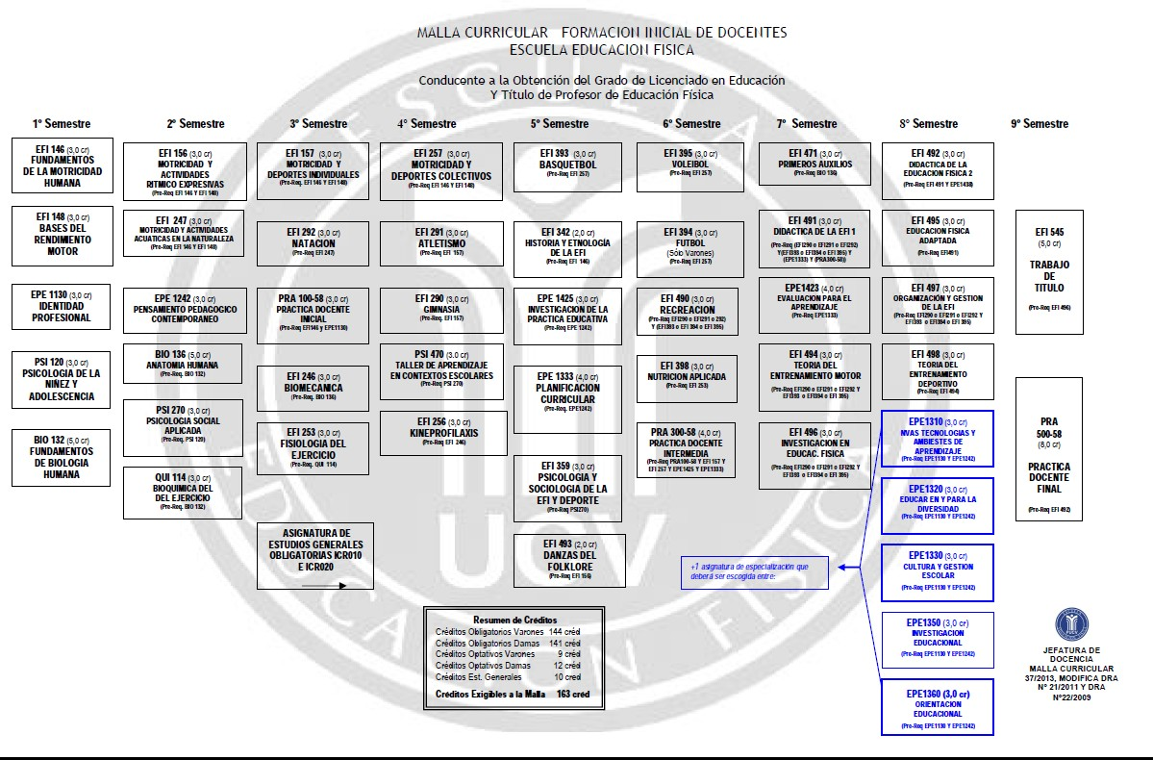

5.4.- Malla Curricular Nueva
Nuevo plan de estudios DRA75/2014

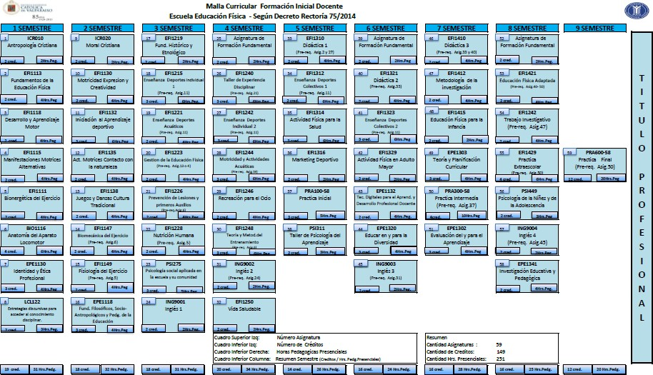

6.- Prácticas Docentes:

6.1.- Descripción de las prácticas
El Eje de las Prácticas Docentes de la Escuela de Educación Física de la Pontificia Universidad Católica de Valparaíso, dependiente de la Jefatura de Carrera y la Coordinación Administrativa de las Prácticas Docentes, es la instancia al interior de la Unidad Académica en la cual los estudiantes tienen la posibilidad de insertarse en diferentes establecimientos educacionales de la Región, para realizar las prácticas docentes en tres momentos:

  - Práctica Docente Inicial
  - Práctica Docente Intermedia
  - Práctica Docente Final
Del mismo modo, los estudiantes participan con diferentes grados de responsabilidad en las labores docentes encomendadas en cada uno de los establecimientos educacionales, abordando desde la disciplina, diferentes aspectos surgidos en cada una de las realidades educativas.

Definición de las Prácticas Docentes al interior de la Unidad Académica:

  - Práctica Docente Inicial: Se entiende como práctica docente inicial la instancia pedagógica y vocacional que introduce al estudiante de pedagogía al proceso continuo y secuenciado de su práctica profesional. A través de esta etapa, el estudiante se incorpora a la realidad escolar, observando el contexto escolar y las dinámicas del aula, con la finalidad de reflexionar sobre su vocación y futura acción profesional. Está situada en el tercer semestre del plan de estudios y posee una carga académica de 3 créditos equivalente a 6 horas presenciales y 3 no presenciales.

  - Práctica Docente Intermedia: Se entiende como práctica docente intermedia la instancia en la cual el foco de atención en las propias prácticas de enseñanza, introduciendo al practicante en la dinámica del aula durante el desarrollo de las actividades de aprendizaje correspondientes a su propia especialidad. El futuro profesor entre en la realidad del aula observando, interviniendo, compartiendo, reflexionando y reconstruyendo el saber pedagógico desde la perspectiva de su disciplina, bajo la orientación de un mentor (profesor) de aula del centro educativo y de un tutor (docente de la Unidad Académica). Está situada en el séptimo semestre del plan de estudios y posee una carga académica de 4 créditos equivalentes a 8 horas presenciales y 4 no presenciales.

  - Práctica Docente Final: Se entiende como práctica docente final la instancia académica que se ubica al término de la formación, siendo la última de las prácticas secuenciadas. Correspondiente a la transición del estudiante desde la formación inicial al ámbito del desempeño profesional. Tiene como pilar fundamental la reflexión en y sobre la acción docente, considerando las dimensiones ineludibles del ámbito educativo. La dimensión ética y valórica – personal y social, que implican una atención

particular por la autonomía, la cual es posible y se constituye por la iniciativa, la reflexión crítica y una actuación institucional especializada a partir de los saberes que rigen su quehacer. En esta práctica el futuro profesor asumen el ejercicio profesional en el centro educativo, interactuando colaborativamente en la construcción del quehacer comunitario y enfrentando los diversos desafíos, problemas e incertidumbres propios que le plantea su trabajo. Está situada en el noveno semestre del plan de estudios y posee una carga académica de 8 créditos equivalentes a 16 horas presenciales y 8 no presenciales.
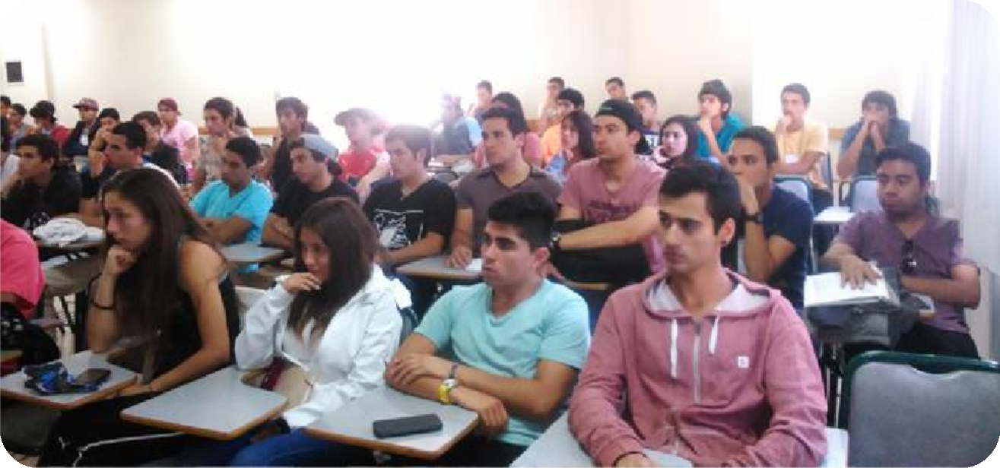

7.- Reglamentos Internos:

7.1.- Reglamento del Eje de Práctica Docente

ART. 1.

TITULO I DEL OBJETIVO

El presente reglamento define y establece normas para el funcionamiento del eje de práctica docente en la Escuela de Educación Física, en concordancia con la visión institucional para la formación de profesores.

ART. 2.

TITULO II

DE LA VIGENCIA Y VALIDEZ

El presente reglamento tiene vigencia a partir del primer semestre del 2012 y deja sin efecto otra proposición o circular anterior relacionada con estas materias.

ART. 3.
Este reglamento podrá ser modificado una sola vez cada año académico, dentro de los primeros 10 días previos al inicio de clases, por acuerdo del consejo de la unidad académica, con la asistencia del 80% de sus miembros, y sus modificaciones cobrarán vigencia a partir del mismo semestre.

ART. 4.
Este reglamento deberá estar en concordancia con la normativa institucional, en especial con el reglamento general de estudios.

ART. 5.

TITULO III

DE LAS DEFINICIONES Y ESTRUCTURA DEL EJE DE LA PRACTICAS DOCENTES

El eje de las prácticas docentes se estructura de manera graduada a lo largo del proceso formativo de los estudiantes de la unidad académica en tres momentos: práctica docente inicial, práctica docente intermedia y práctica docente final.

ART. 6.
Se entiende como práctica docente inicial la instancia pedagógica y vocacional que introduce al estudiante de pedagogía al proceso continuo y secuenciado de su práctica profesional. A través de esta etapa, el estudiante se incorpora a la realidad escolar, observando el contexto escolar y las dinámicas de aula, con la finalidad de reflexionar sobre su vocación y futura acción profesional.
Está situada en el tercer semestre del plan de estudios y posee una carga académica de 3 créditos equivalentes a 6 horas presenciales y 3 no presenciales.

ART. 7.
Se entiende como práctica docente intermedia la instancia en la cual el foco de atención radica en las propias prácticas de enseñanza, introduciendo al practicante en la dinámica del aula durante el desarrollo de actividades de aprendizaje correspondientes a su propia especialidad. El futuro profesor entra en la realidad del aula observando, interviniendo, compartiendo, reflexionando y reconstruyendo el saber pedagógico desde la perspectiva de su disciplina, bajo la orientación de un mentor (profesor) de aula del centro educativo y de un tutor (docente de la unidad académica).
Está situada en el séptimo semestre del plan de estudios y posee una carga académica de 4 créditos equivalentes a 8 horas presenciales y 4 no presenciales.

ART. 8.
Se entiende como práctica docente final la instancia académica que se ubica al término de la formación, siendo la última de las prácticas secuenciadas. Correspondiendo a la transición del estudiante desde la formación inicial al ámbito del desempeño profesional. Tiene como pilar fundamental la reflexión en y sobre la acción docente, considerando las dimensiones ineludibles del ámbito educativo, la dimensión ética y valórica – personal y social- que implican una atención particular por la autonomía, la cual es posible y se constituye por la iniciativa, reflexión crítica y una actuación institucional especializada a partir de los saberes que rigen su quehacer.
En esta práctica el futuro profesor asume el ejercicio profesional en el centro educativo, interactuando colaborativamente en la construcción del quehacer comunitario y enfrentando los diversos desafíos, problemas e incertidumbres propios que le plantea su trabajo.
Está situada en el noveno semestre del plan de estudios y posee una carga académica de 8 créditos equivalentes a 16 horas presenciales y 8 no presenciales.

ART. 9.
Respecto de la dedicación académica para cada uno de los niveles de práctica docente señaladas en los ART. 6, 7 y 8, la distribución y dedicación de horas semanales presenciales, corresponderá según tipo de práctica se trate, y se desarrollaran tanto en la unidad académica (taller grupal y tutoría individual), como en el centro de práctica.

ART. 10.

TITULO IV

DE LOS REQUISITOS PARA REALIZAR Y APROBAR LAS PRÁCTICAS DOCENTES

Podrá inscribir su práctica docente inicial, intermedia y final, todo estudiante adscrito a la unidad académica y que reúna los siguientes requisitos:
- Estar matriculado en la unidad académica.
- Para la práctica docente inicial e intermedia haber cursado y aprobado las asignaturas del plan de estudios que son requisito para acceder, según corresponda.

- Para la práctica docente final haber cursado la totalidad de las asignaturas y créditos demandados por el plan de estudios de la unidad académica.
- Contar con el Vº Bº del tutor de la cohorte de ingreso y del jefe de docencia de la unidad académica para cursar la asignatura de practica respectiva.

ART. 11.
El estudiante de la unidad académica debe realizar la inscripción de cada una de las prácticas docentes, si reúne los requisitos expuestos en el ART. 10, en el periodo estipulado por la jefatura de docencia y coordinación del eje de prácticas docentes, que coincide con la última semana del periodo regular de clases del semestre anterior al que debe cursar la asignatura. La inscripción se realiza vía on line en el sitio web de la Jefatura de Docencia.

ART. 12.
La aprobación de cada nivel del eje de las prácticas, deberá estar en concordancia con el ART. 8 del reglamento de docencia.

ART. 13.

TITULO V

DE LA COORDINACION

DEL EJE DE LAS PRACTICAS DOCENTES

El eje de prácticas docentes estará a cargo de un miembro del plantel de la unidad académica de categoría permanente de profesor jerarquizado, y sus funciones y responsabilidades serán las que se detallan a continuación:
- Cautelar el cumplimiento del presente reglamento en lo que sea de su competencia.
- Establecer nexos administrativos con las instituciones educacionales y otras, necesarias para la ubicación de los practicantes, posibilitando con ello, el cumplimiento de los propósitos y objetivos formativos de las asignaturas. Dicha ubicación debe ser realizada al finalizar el periodo académico anterior.
- Gestionar la convocatoria a los estudiantes interesados en realizar la práctica docente inicial, intermedia y final, al término de cada período lectivo según corresponda, para el semestre siguiente. Esta convocatoria se realizará a través de los medios establecidos para tal efecto según se señala en ART. 11.
- Comunicar a los estudiantes que postulan a cursar la práctica docente final, previo al inicio del semestre, los resultados a las solicitudes presentadas, y convocar junto al coordinador de la práctica docente final a una reunión informativa respecto de: las regulaciones que rigen la práctica, los centros de práctica y sus estudiantes asignados, la vigencia temporal de la práctica (inicio y término en el centro de práctica como en la Universidad) y tutores designados.
- Gestionar las cartas de solicitud para los centros de práctica docente inicial, intermedia y final. La carta debe tener como remitente al director de la escuela de educación física o, en su reemplazo, al

coordinador del eje de práctica docente, y estar dirigida al director o directivo docente encargado de las prácticas en el establecimiento educacional.
- Gestionar el envío de las cartas de agradecimiento a las instituciones educacionales y otras que fueron centros de práctica en el semestre respectivo.
- Diseñar en cada semestre, un registro de los estudiantes en práctica, donde se consigne los establecimientos, mentores y tutores participes del proceso.
- Participar como representante de la unidad académica en el núcleo de práctica y didáctica de la facultad de filosofía y educación.
- Gestionar a través del jefe de docencia, ante la escuela de pedagogía, la solicitud de los docentes que participaran en los talleres de práctica docente inicial, intermedia y final para cada semestre.

ART. 14.
Cada uno de los niveles del eje de las prácticas docentes estará a cargo por un miembro del plantel de la unidad académica, y sus funciones y responsabilidades serán las que se detallan a continuación:
- Gestionar la asignatura bajo su responsabilidad, en relación directa con el académico nominado por la escuela de pedagogía de la facultad de filosofía y educación.
- El responsable de cada nivel de práctica, deberá gestionar y ejecutar las diversas actividades propias de una asignatura de carácter obligatorio del plan de estudios, así como asegurar la consecución de los propósitos y objetivos formativos comprometidos.
- Poner en conocimiento de cualquier dificultad de carácter administrativo de sus estudiantes al coordinador del eje de prácticas docentes, y bajo ninguna perspectiva dar solución a dicha dificultad.
- Mantener actualizado el programa de la asignatura de practica correspondiente a su nivel y diseñar las actividades de los talleres semanales, seminarios y otras actividades comprometidas
- Administrar el aula virtual de modo de sistematizar el trabajo de los estudiantes, así como el mantener informado, tanto a los estudiantes en práctica como a los tutores sobre los talleres y su contenido.
- Coordinar acciones tutoriales y de acompañamiento con los profesores tutores de los estudiantes.
- Mantener un sistema de seguimiento de los desempeños de los estudiantes en práctica, y coordinar la evaluación y calificación de su desempeño.
- Evaluar el desempeño de los profesores tutores en vistas de las tareas académicas encomendadas en el presente reglamento.

ART. 15.
El eje de prácticas docentes constará con docentes tutores, quienes serán académicos del plantel de docentes de la unidad académica que les corresponderá la tarea de acompañar el trabajo de los estudiantes en práctica en cada uno de los centros educativos y otros asignados. Se preocuparan principalmente de promover el desarrollo individual del practicante tendiente a adquirir una actitud responsable, reflexiva, crítica e investigativa de su quehacer disciplinario. Sus funciones y responsabilidades serán las que se detallan a continuación:
- Participar del taller colectivo de práctica que se desarrolle en la unidad académica de acuerdo a la programación de docencia semestral.

- Desarrollar las tutorías individuales que corresponda de acuerdo a la programación de docencia semestral.
- Acompañar pedagógicamente a cada uno de los estudiantes en práctica que se le hayan asignado, a quienes deberá observar en la realidad, a lo menos cada quince días en los diferente niveles de enseñanza en que se desempeñará el estudiante en práctica.
- Participar en los talleres de práctica docente que se desarrollen semanalmente.
- Participar de las reuniones citadas por el consejo de prácticas de la carrera, así como del núcleo de didactas y tutores de práctica de la facultad.
- Realizar la tutoría individual o colectiva en forma semanal de los estudiantes asignados.
- Evaluar el desempeño individual de los estudiantes en práctica bajo su responsabilidad.
- Elaborar un informe ejecutivo de desempeño de los estudiantes en práctica bajo su responsabilidad, de modo de dar cuenta de los logros y debilidades durante el proceso y al término de la práctica docente correspondiente.
- Mediar las relaciones de cooperación entre los establecimientos educativos y otros seleccionados y la unidad académica.

ART. 16.
Existirá un consejo de práctica que estará constituido por cada uno de los responsables de las asignaturas de práctica docente, el que será presidido por el coordinador del eje de práctica. Este consejo deberá reunirse periódicamente con el objeto de evaluar el desarrollo académico de las prácticas y hacer cumplir las tareas encomendadas en el presente reglamento si hay causales que lo ameriten y sus funciones y responsabilidades serán las que se detallan a continuación:
- Cautelar y velar por el cumplimiento de los objetivos del eje de práctica docente en sus niveles: inicial, intermedia y final.
- Proponer a la dirección de la carrera, la incorporación de profesores tutores al equipo de práctica docente, estableciendo los requerimientos referidos a sus contrataciones en virtud del número de estudiantes a supervisar en cada semestre.
- Analizar y resolver situaciones especiales suscitadas durante el proceso de práctica en cualquiera de sus niveles; en este sentido el consejo de práctica, tiene la prerrogativa de suspender la práctica de un estudiante si las causales de esta situación así lo ameritan. Lo anterior, en resguardo de la institución y del estudiante. La resolución emanada de esta instancia debe ser ratificada o rechazada por la jefatura de docencia de la escuela de educación física, previo estudio y conocimiento de los antecedentes causales.

ART. 17.
El eje de prácticas docentes constará con los profesores mentores quienes serán profesores de la especialidad designados por el centro educativo de prácticas y otros en acuerdo con la unidad académica. Entre los requisitos a cumplir para ser aceptado como profesor mentor esta la exigencia de poseer el título profesional de la especialidad correspondiente y tener a lo menos cinco años de experiencia docente en el nivel donde se va a desempeñar el/la estudiante en práctica.

7.2.- Reglamento Trabajo de Titulo y Examen de Grado

ART. 1.

TITULO I DEL OBJETIVO

El presente reglamento fija las normas y condiciones que regulan el proceso académico referido a los trabajos de titulo de los y las estudiantes de la unidad académica, así como la asesoría y acompañamiento de estos por parte de él o la docente guía en dicho proceso en concordancia con el marco regulatorio establecido para estos efectos por la Pontificia Universidad Católica de Valparaíso.

ART. 2.

TITULO II

DE LA VIGENCIA Y VALIDEZ

El presente reglamento tiene vigencia a partir del primer semestre del 2012 y deja sin efecto otra proposición o circular anterior relacionada con estas materias.

ART. 3.
Este reglamento podrá ser modificado una sola vez cada año académico, dentro de los primeros 10 días previos al inicio de clases, por acuerdo del consejo de la unidad académica, con la asistencia del 80% de sus miembros, y sus modificaciones cobrarán vigencia a partir del mismo semestre.

ART. 4.
Este reglamento deberá estar en concordancia con la normativa institucional, en especial con el reglamento general de estudios.

ART. 5.

TITULO III

DE LA INSCRIPCIÓN DEL TRABAJO DE TITULO

La inscripción del trabajo de titulo la realizarán los o las estudiantes vía formulario papel entregado en Secretaría de Docencia o vía on line por medio del sitio web de la Jefatura de Docencia.

ART. 6.
Para ser efectiva la inscripción del trabajo de título, se debe adjuntar a la ficha de inscripción, el proyecto de tesis según formato de la unidad académica firmado por los o las estudiantes y docente guía, el que se adjunta al presente reglamento.

ART. 7.

La idoneidad del docente guía será evaluada por una comisión conformada para la ocasión, compuesta por el Jefe de Docencia, Jefe de Investigación y un miembro de la Dirección de la Unidad Académica distintos a los ya mencionados. En caso que la comisión señale que él o la Docente Guía no es el más idóneo para la temática tratada, deberá codirigir junto a otro docente especialista en el área.

ART. 8.
El plazo máximo de inscripción coincide con el último día del proceso de matrícula extemporánea del periodo académico correspondiente, el cual es determinado por el nivel central (Dirección de Procesos Docentes).

ART. 9.
Para la inscripción definitiva del trabajo de título, el proyecto de trabajo debe ser aprobado por una comisión que se conformará para dicha ocasión, la cual estará conformada por el Jefe de Docencia, Jefe de Investigación y un miembro de la Dirección de la unidad académica distintos a los ya mencionados y el o la profesora guía.

ART. 10.
Si la comisión conformada según ART. 9, considera que se deben realizar modificaciones al proyecto de tesis, los estudiantes deben hacer entrega del documento corregido dentro de los cinco días hábiles siguientes a dicha solicitud.

ART. 11.

TITULO IV

DE LA ELABORACIÓN DEL TRABAJO DE TITULO

La elaboración del trabajo de título se debe enmarcar en los tiempos que estipulen, al inicio de cada semestre, la Jefatura de Docencia y Jefatura de Investigación. En ningún caso, un trabajo de titulación podrá quedar pendiente para el periodo académico siguiente.

ART. 12.
El desarrollo del trabajo de título se debe realizar según estructura de presentación del informe vigente de la Escuela de Educación Física, el que se adjunta al presente reglamento.

ART. 13.
Es responsabilidad del o la docente guía:
- Acompañar, orientar y retroalimentar el proceso de elaboración del trabajo de titulación de los o las estudiantes según lo señalado en el presente reglamento y lo estipulado en el reglamento de docencia de la Unidad Académica.
- Comunicarse, si así lo amerita el proceso, con Jefatura de Docencia y/o Jefatura de Investigación según sea la situación a solucionar.

- Convocar a reuniones a lo menos dos veces al mes a los o las estudiantes que conforman el grupo de trabajo.
- Respetar los plazos establecidos por Jefatura de Docencia y Jefatura de Investigación.

ART. 14.
Es responsabilidad de los y las estudiantes:
- Elaborar el trabajo de título en conjunto con su grupo de trabajo según lo señalado en el presente reglamento y lo estipulado en el reglamento de docencia de la Unidad Académica.
- Asistir a las reuniones de trabajo convocadas por el o la docente guía.
- Convocar, si así lo amerita la situación, a reunión de trabajo a sus compañeros y docente guía.
- Respetar los plazos establecidos por Jefatura de Docencia y Jefatura de Investigación.

ART. 15.

TITULO V

DE LA ENTREGA DEL TRABAJO DE TITULO

El trabajo de titulación, para su evaluación, debe ser entregado en tres ejemplares en formato digitales (CD) en Secretaría de Docencia en fecha estipulada por Jefatura de Docencia y Jefatura de Investigación al término del periodo académico, que debe coincide con el 5º día hábil antes de término del periodo regular de clases. Los ejemplares digitales deben contener cada apartado del trabajo de título en un archivo word distinto, y cada uno de ellos, debe poseer el nombre correspondiente a dicha sección.

ART. 16.
Los ejemplares digitales deben ser entregados con carta formal firmada por el o la docente guía y los o las estudiantes.

ART: 17.
Aquellos trabajos de título que no sean entregados en las fechas estipuladas, según ART. 15, deben solicitar vía carta formal a Jefatura de Docencia y Jefatura de Investigación el poder concretar dicho trámite de manera extemporánea. Esta solicitud será analizada y requiere de aprobación por parte de dichas jefaturas.

ART. 18.

TITULO VI

DE LA EVALUACION DEL TRABAJO DE TITULO

La evaluación y calificación del trabajo de título será realizada por una comisión evaluadora conformada por el docente guía y dos docentes designados conjuntamente por Jefatura de Docencia y Jefatura de Investigación. Para dicho proceso se debe utilizar pauta de evaluación vigente de la Escuela de Educación Física, la que se adjunta al presente reglamento.

ART. 19.
La entrega de la evaluación del trabajo de título se enmarcará dentro de los tiempos establecidos por Jefatura de Docencia y Jefatura de Investigación al inicio del periodo académico y no podrá extenderse por más de dos semanas desde la entrega de los ejemplares por parte de los o las estudiantes.

En aquellos casos de fuerza mayor justificada que un integrante de la comisión evaluadora se encuentre en impedimento de entregar la corrección y evaluación del trabajo de título, debe informar de manera oportuna (antes de la fecha de entrega) a Jefatura de Docencia y Jefatura de Investigación de modo que dichas jefaturas designen un nuevo docente corrector, quien dispondrá de una semana para realizar el proceso evaluativo.

ART. 20.
Las respectivas evaluaciones y calificaciones realizadas por el o la docente guía y los dos docentes correctores, se entregarán en reunión concertada por el profesor a cargo del trabajo de titulación dentro de los siguientes cinco días hábiles, caducada la fecha de entrega de la evaluación y calificación correspondiente, determinada por Jefatura de Docencia y Jefatura de Investigación al inicio del periodo académico correspondiente.

ART. 21.
En la reunión estipulada en el ART 20, se analizará académicamente los elementos más relevantes de las evaluaciones realizadas por los o las docentes. Será responsabilidad del docente guía elaborar un Informe de trabajo de título en el cual se estipulen los elementos más relevantes de dicha puesta en común y la calificación final obtenida por los o las estudiantes tesistas.

ART. 22.
En caso de existir serias discrepancias y la comisión evaluadora no llegara a consenso en la reunión estipulada en el ART. 20, se conformara una comisión especial integrada por la comisión evaluadora señalada en el ART. 18 más el Jefe de Docencia y Jefe de Investigación. Dicha comisión evaluadora será convocada por Jefatura de Docencia y Jefatura de docencia y Jefatura de investigación a solicitud de él o la docente guía.

ART. 23.
Si la comisión conformada según en ART 18 o 22 según sea el caso, determina que los o las estudiantes deben realizar modificaciones para poder entregar definitivamente su trabajo de título, estos contarán con cinco días hábiles a partir del día siguiente a la reunión de la comisión, día en que se reunirá nuevamente la comisión conformada según ART. 18 o 22, de modo de constatar los cambios realizados. La no corrección será causal de reprobación.

ART. 24.
El informe de trabajo de titulación debe ser entregado dentro de los cinco días hábiles siguientes a la reunión de evaluación señalada en el ART 20, o en su defecto en reunión estipulada en el ART 23.

ART. 25.
Es el Informe de trabajo de título el documento oficial por el cual se informará a los o las estudiantes de su evaluación y calificación final, y será la Jefatura de Investigación la responsable de hacer entrega dicho documento a los o las estudiantes previo Vº Bº y firma de dicha jefatura. Bajo ninguna circunstancia el o la docente guía y docentes correctores/as pueden hacer entrega de sus calificaciones.

ART. 26.

TITULO VII

DEL EXAMEN DE GRADO

El examen de grado se realizará dentro de las tres semanas siguientes emitido el Informe definitivo de trabajo de título.

ART. 27.
El examen de grado es un acto formal y público en el cual los asistentes tendrán que hacer abandono del salón en el momento que se realizan las consultas por parte de la comisión evaluadora a los y las estudiantes tesistas, si y sólo si, quienes realicen la defensa lo manifiestan antes del inicio de dicho examen. Los asistentes tendrán que hacer abandono del salón en el momento que se realiza la calificación por parte de la comisión evaluadora de la defensa de grado.

ART. 28.
En el examen de grado deben participar la totalidad de los estudiantes que conforman el grupo de trabajo.

ART. 29.
La comisión evaluadora del examen de grado estará conformada por el Jefe de Investigación, o quien lo subrogue, y los dos docentes correctores de dicho proceso. El Jefe de Investigación actuará como ministro de fe, quien no participará de la evaluación y calificación de dicha defensa.

ART. 30.
En caso de existir discrepancias entre los dos docentes evaluadores, se conformará en el lugar una comisión integrada por la comisión evaluadora señalada en el ART 29 más el o la docente guía, siendo sólo los dos docentes correctores quienes emitirán la evaluación final.

ART. 31.
En caso justificado de no poder asistir algún integrante de la comisión evaluadora, Jefatura de Docencia y Jefatura de Investigación nombrará un docente suplente que pueda cubrir dicha función.

ART. 32.

TITULO VIII

DE ASPECTOS GENERALES

Los estudiantes sólo podrán finalizar su trabajo de título y rendir su examen de grado, si sólo si, han cumplido con la totalidad de los créditos y asignaturas comprendidas en el plan de estudios.

ART. 33.
Sólo una vez cumplido lo correspondiente al título VII del presente reglamento, los estudiantes podrán iniciar los trámites de egreso y titulación.

7.3.- Reglamento Tutorías

ART: 1.

TITULO I DEL OBJETIVO

El presente reglamento tiene por objetivo el resguardo de la asesoría y acompañamiento de los estudiantes en su proceso de formación profesional, y así mismo contribuir en la orientación de la función tutorial por parte de un o una docente de la unidad académica.

Tiene como sentido principal el ordenamiento y guía del proceso tutorial, orientado en concordancia con el marco regulatorio del reglamento general de estudios de pregrado de la Pontificia Universidad Católica de Valparaíso y los lineamientos visionarios de la Escuela de Educación Física.

ART: 2.
La designación de los tutores por generación será responsabilidad de la Jefatura de Docencia de acuerdo al artículo n° 53 del reglamento general de estudio. Sin embargo puede ésta solicitar referencias y orientaciones a la dirección de la Escuela de Educación Física. El número de tutores por generación puede ser mayor a uno dependiendo del número de estudiantes en cada promoción y su consecuente demanda de acompañamiento.

ART.3.

TITULO II

DE LA VIGENCIA Y VALIDEZ

El presente reglamento tiene vigencia a partir del primer semestre del 2011 y deja sin efecto otra proposición o circular anterior relacionada con estas materias.

ART.4.
Este reglamento podrá ser modificado una sola vez cada año académico, dentro de los primeros 10 días previos al inicio de clases, por acuerdo del consejo de la unidad académica, con la asistencia del 80% de sus miembros, y sus modificaciones cobrarán vigencia a partir del mismo semestre.

ART.5.
Este reglamento deberá estar en concordancia con la normativa institucional, en especial con el reglamento general de estudio.

ART. 6.

TITULO III

DE LA FUNCIÓN DE LOS TUTORES

Es tutor un docente de la Escuela de Educación Física, encargado del acompañamiento y apoyo académico administrativo y profesional de los estudiantes en el transcurso de la carrera.

ART. 7.
Tiene como función asesorar y guiar a cada estudiante, durante los períodos de inscripción y modificación de la inscripción de asignaturas. (art. n°53 del reglamento general de estudio) Todo estudiante de la escuela debe contar con la aprobación del tutor, para proceder en la oficialización de su matrícula semestre a semestre, esta función resguarda el cumplimiento de los pre-requisitos establecidos por el plan de estudios vigente.

ART. 8.
Orientar a cada estudiante en la elección de su currículo de acuerdo a sus personales inclinaciones y aptitudes. (art. n°53 del reglamento general de estudio) Corresponde al tutor asistir y orientar al estudiante en orden de cumplir un regular avance en su currículo, sin descuidar la realización de asignaturas optativas, de formación fundamental y posibles choques de horario. Bajo la misma perspectiva, el tutor/a debe elaborar en el caso de aplicación del artículo n° 28 del reglamento general de estudio, un plan de recuperación de créditos deficitarios en los consiguientes cuatro semestres por cursar del estudiante.

ART. 9.
Supervisar el avance curricular del estudiante, considerando el tiempo máximo en que debe aprobar la totalidad de los créditos que al respectivo currículo corresponde. (art. n°53 del reglamento general de estudio). Corresponde al tutor, llevar un registro y control detallado del avance curricular y de situaciones de desarrollo personal como es el caso de la aplicación del artículo n° 33 del reglamento general de estudio (terceras oportunidades) situación en la cual, los tutores, deben estar debidamente informados. Para tales efectos deberá apoyándose, en los recursos de las tics que ofrece la plataforma de la universidad. Corresponde además al tutor revisar las condiciones especiales de adscripción a su respectivo currículo, para los estudiantes ingresados vía caso especial y/o reincorporaciones, especificando en detalle su grado de avance, para cuidar el cumplimiento de los plazos máximos de completación del respectivo currículo.

ART. 10.
Resolver las dudas y consultas que se formulen acerca de los problemas curriculares del estudiante. (art. n°53 del reglamento general de estudio). Corresponde al tutor hacer efectivo el contacto con sus estudiantes, desarrollando una reunión bimensual con sus tutorados. Por otra parte debe disponer de una hora semanal de atención, establecida y oportunamente informada a sus estudiantes.

ART. 11.
Corresponde al tutor solicitar al Jefe de Docencia una reunión de consejo de docencia (constituida por el Jefe de Docencia, el profesor de asignatura y el tutor respectivo), para determinar si procede o no la otorgación de visa para la tramitación de terceras oportunidades o eximiciones de un pre- requisito.

ART. 12.
Corresponde al tutor acompañar a sus estudiantes en el proceso de formación profesional dentro de las funciones que se le encomiendan, velando por su resguardo académico, administrativo, formativo profesional curricular e integridad física, sicológica y social en su calidad de estudiante en formación.

ART. 13.
Las problemáticas tutoriales que afecten a uno o más estudiantes deben ser resueltas en primera instancia por el tutor. Si no es posible su solución, serán canalizadas por medio de carta formal a la Jefatura de Docencia con copia a las personas involucradas, para su consiguiente análisis y discusión como disponga necesario la Jefatura de docencia.

ART. 14.
Como apoyo a las acciones tutoriales, la Jefatura de Docencia, propondrá planes de trabajo y actividades tendientes a mejorar el desempeño de acompañamiento de todos los tutores de las distintas generaciones. Se apela a esta función en base a la información que como agentes cercanos al estudiante pueden esclarecer de manera más enriquecedora los procedimientos canalizados hacia la Jefatura de Docencia.

ART.15.

TITULO IV

DEL PROCEDER DEL ESTUDIANTE Y SU RELACIÓN CON ELTUTOR

Es responsabilidad del estudiante informarse de los procedimientos académico curriculares, administrativos y de otra índole formativa profesional y reglamentaria vigente, apelando al apoyo que el tutor/a pudiese otorgarle de manera directa o vía plataforma virtual.

ART. 16.
El estudiante deberá mantener una comunicación fluida con su tutor designado, exponiendo a éste las necesidades que como estudiante le afecten, respetando las formalidades y los tiempos designados por el tutor, para su atención semanal.

ART. 17.
Los estudiantes deben manifestar disposición y cumplimiento con las actividades tutoriales que se designen para el resguardo de su formación profesional.

ART. 18.
El estudiante deberá formalizar su proceso de inscripción, de matrículas e inscripción de asignaturas, solamente con su tutor designado. De lo contrario se procederá a la eliminación de la inscripción de dicha asignatura. Sólo se aceptará dicho proceder, en los casos muy bien fundamentados e informados a Jefatura de Docencia.

ART. 19.
Los actos de reclamo o desacuerdo de la relación tutorial deben ser canalizados por medio de carta formal a la Jefatura de Docencia con copia a su respectivo tutor/a, para su consiguiente análisis y discusión como disponga necesario la Jefatura de Docencia.

ART. 20.

TITULO V

DE OTRAS ESPECIFICACIONES CON RELACIÓN A LAS TUTORÍAS

La Jefatura de Docencia apoyará las acciones tutoriales y será su responsabilidad las tareas académicas y administrativas. Será función además programar reuniones de evaluación de los procesos tutoriales, a lo menos una vez por semestre.

ART. 21.
Corresponde a la Jefatura de Docencia canalizar y aprobar las ideas emanadas de los tutores para desarrollar planes de trabajo tutorial, enmarcado en la visión y misión de la unidad académica y de la Pontificia Universidad Católica de Valparaíso.

ART. 22.
Corresponde a la Jefatura de Docencia, previa información del tutor, definir si procede que un estudiante inscriba una asignatura de formación fundamental dictada por la carrera. (art. n°. 26. del reglamento general de estudio).

7.4.- Reglamento de Estudiante Ayudante

ART. 1.

TITULO I DEL OBJETIVO

El presente reglamento tiene el propósito de resguardar la calidad de los procesos formativos de la Escuela de Educación Física, estableciendo la normativa y las condiciones que regulan la docencia de las actividades curriculares del plan de estudios en vista al aseguramiento de la calidad comprometida por la universidad en su propuesta formativa, como en el proyecto formativo y perfil de egreso de la carrera de Pedagogía en Educación Física. El presente reglamento fija las normas y condiciones que regulan el proceso académico referido a los estudiantes ayudantes de las diferentes asignaturas del plan de estudios de la Unidad Académica, en cuanto a los procesos de postulación y selección, roles y funciones, beneficios y proceso de evaluación de los mismos. El presente reglamento se ha construido en concordancia con el marco regulatorio establecido para estos efectos por la Pontificia Universidad Católica de Valparaíso.

ART. 2.

TITULO II

DE LA VIGENCIA Y VALIDEZ

El presente reglamento tiene vigencia a partir del primer semestre del 2014 y deja sin efecto otra proposición o circular anterior relacionada con estas materias.

ART. 3.
Este reglamento podrá ser modificado una sola vez cada año académico, antes del inicio de clases, por acuerdo del consejo de la unidad académica, con la asistencia del 80% de sus miembros, y sus modificaciones cobrarán vigencia a partir del mismo semestre.

ART. 4.

TITULO III

DE LAS DEFINICIONES DE AYUDANTE Y AYUDANTÍA.

Ayudante, es aquel estudiante que por concurso abierto ha sido seleccionado para apoyar y colaborar en los procesos formativos de los estudiantes por medio de las distintas acciones implementadas por una asignatura para el logro de las competencias declaradas en el programa.

ART. 5.
Ayudantía, es el espacio formativo destinado a los estudiantes de una determinada asignatura, para que por medio de la asesoría, apoyo y colaboración de un ayudante, logre las diferentes competencias declaradas en el programa de dicha asignatura.

ART. 6.

TITULO IV

DE LOS ROLES, FUNCIONES Y DEBERES

El rol del ayudante consiste en apoyar y colaborar, por un lado, en los procesos formativos de los estudiantes de la o las asignaturas, y por otro, al docente responsable de la o las asignatura en la cual posee dicha calidad.

ART. 7.
Los estudiantes ayudantes, apoyarán y colaborarán con los estudiantes y docentes de la o las asignaturas en donde participen, a través del cumplimiento de las siguientes funciones.
- Realizar ayudantías prácticas y/o teóricas de modo de colaborar en el logro de las competencias declaradas en el programa de asignatura.
- Colaborar en la preparación de las distintas instancias propuestas por los docentes para el logro de las competencias declaradas en el programa de asignatura.
- Colaborar con los estudiantes en la preparación de las distintas instancias de evaluaciones contempladas en el programa de asignatura.
- Contribuir en los diferentes procesos de retroalimentación de los estudiantes.
- Colaborar en las diferentes acciones implementadas en el aula virtual a partir de los requerimientos de cada docente.
- Colaborar en todas aquellas actividades relacionadas con el buen desarrollo de la asignatura solicitadas por el docente responsable, y que no hayan sido explicitadas en las funciones anteriormente descritas, si y sólo si, cuando dichas acciones no sobrepasen las atribuciones del ayudante.

ART. 8.
Los estudiantes ayudantes es preciso que cumplan con los siguientes deberes:
- Asistir a las clases prácticas o teóricas según horario oficial de la asignatura. A lo menos el 50% de cada paralelo.
- Realizar las horas de ayudantía destinadas según el carácter de la asignatura, y que se detallan en el ART. 17.
- Asistir a los diferentes talleres de perfeccionamiento que imparte la Universidad, siempre y cuando tenga la posibilidad horaria o las facilidades académicas.

ART. 9.

TITULO V

DE LOS BENEFICIOS

Los estudiantes que cumplen el rol de ayudantes, obtendrán los siguientes beneficios:
- Beca de ayudante de carácter económico, cuyo valor se establece de acuerdo a las disposiciones del nivel central. El número de horas destinadas para la labor del ayudante, se asigna según el carácter de la asignatura, y que se detallan en el ART. 17.

- Recibir de manera gratuita ejemplar de la última edición de la revista Motricidad Humana de la Escuela de Educación Física de la Pontificia Universidad Católica de Valparaíso.
- Descuento equivalente al 100% del valor de la inscripción en actividades de índole académico organizada por la Escuela de Educación Física de la Pontificia Universidad Católica de Valparaíso.
- Apoyo económico equivalente al 50% del valor de la inscripción académico organizada por instituciones externas a la Pontificia Universidad Católica de Valparaíso.
- Entrega de material de trabajo para desempeñar la labor de ayudante (carpeta, croquera, lápiz y morral institucional).
- Prioridad en la base de datos de la Unidad Académica respecto a recomendaciones a establecimientos educacionales, cuando éstos soliciten reemplazos, y/o plazas para asumir la labor docente en su área de desempeño, si y sólo si, sus evaluaciones de labor de ayudante sean con distinción.

ART. 10.

TITULO VI

DE LOS PROCESOS DE POSTULACIÓN Y SELECCIÓN DE LOS ESTUDIANTES

El proceso de postulación y selección de ayudantes de las diferentes asignaturas de la Unidad Académica, está compuesto por las siguientes etapas.
- Llamado a concurso: esta etapa se realizará al finalizar el periodo académico anterior para el cual se hace dicho llamado, y se extenderá de acuerdo a las fechas estipuladas en el mismo.
- Recepción de documentación: esta etapa se extenderá por el periodo señalado en el llamado a concurso estipulado en el punto a) del presente artículo. La documentación será recepcionada en Secretaría de Dirección.
- Análisis de los antecedentes: esta etapa será realizada en una primera instancia por Jefatura de Carrera y Jefatura de Docencia para verificar el cumplimiento de los requisitos señalados en el ART. 11, y en un segundo momento por el o los docentes responsables de la asignatura.
- Entrevista personal: esta etapa es realizada por el o los docentes responsables de la asignatura, quienes entrevistaran a cada uno de los postulantes a la correspondiente asignatura.
- Informe de resultados: el o los docentes responsables de la asignatura informan a Jefatura de Carrera y Jefatura de Docencia la decisión adoptada en cuanto quien o quienes asumirán la tarea de estudiante ayudante.
- Resultados de postulación: esta etapa comprende la entrega de información vía carta personalizada a cada uno de los estudiantes postulantes, de la decisión final en cuanto a su postulación, aceptada o rechazada. Dicha carta es emitida conjuntamente por Jefatura de Carrera y Jefatura de Docencia antes del inicio del periodo académico al cual se está postulando.

ART. 11.
Para postular a obtener la calidad de ayudante de una asignatura, el estudiante debe cumplir con los siguientes requisitos:
- Ser estudiante regular de la Pontificia Universidad Católica de Valparaíso y de la Escuela de Educación Física.

- Tener un promedio general de notas sobre 5,0.
- Haber aprobado la asignatura a la cual se postula con un promedio superior a 5,5.
- No estar afecto a ningún tipo de sanción académica.
- Poseer disponibilidad horaria de modo de cumplir con lo establecido en el ART. 8.

ART. 12
Para postular a obtener la calidad de ayudante de una asignatura, el estudiante debe presentar la siguiente documentación:
- Curriculum Vitae.
- Carta de declaración de intenciones.
- Ficha de postulación.

ART. 13
Para postular a obtener la calidad de ayudante de una asignatura, el estudiante debe cumplir con las siguientes etapas de acuerdo a las fechas establecidas en cada llamado a concurso:
- Entrega de documentación en Secretaría de Dirección.
- Entrevista personal con el o los docentes responsables de la asignatura.

ART. 14
Los ayudantes podrán ser seleccionados en un máximo de 2 ayudantías por periodo académico. Jefatura de Carrera y Jefatura de Docencia velarán por la debida articulación de los tiempos de dedicación en cada una de ellas.

ART.15
En una misma asignatura puede, si así lo estima el o los docentes responsables, más de un ayudante, sí y sólo si se cumple con lo establecido en el ART. 17 que determina el número de horas de ayudantía según el carácter de la asignatura.

ART. 16.
Todo aquel estudiante que es seleccionado para cumplir la labor de ayudantía en una asignatura determinada, deberá firmar un “compromiso de ayudante” en la Secretaría de la Dirección de la Unidad Académica, donde quedarán explicitados los siguientes elementos:
- Número de horas asignadas.
- Beca de carácter económica a percibir mensualmente.
- Horarios de clases y ayudantías a las cuales se compromete en el primer caso a asistir, y en el segundo a realizar.
- Funciones y responsabilidades.
- Beneficios.

ART. 17

TITULO VII

DEL NUMERO DE HORAS DESTINADAS POR ASIGNATURA

Para cada, asignatura según su carácter teórico y/o práctico, se destinarán una cantidad de horas/ayudantía, según el siguiente cuadro:

CARÁCTER ASIGNATURA HORAS DE AYUDANTIA

Teórica Equivalente a las horas de la asignatura

Teórica práctica Equivalente a las horas de la asignatura + 2

Práctica Equivalente a las horas de la asignatura + 2

ART. 18.

TITULO VIII

DE LA EVALUACIÓN DE LOS AYUDANTES

Al finalizar cada período académico, se deberá llevar a cabo un proceso de evaluación del ayudante, que consistirá en:
- Informe evaluativo del o los docentes responsables de la asignatura según documento entregado por Jefatura de Carrera y Jefatura de Docencia.
- Encuesta respondida por los estudiantes de la asignatura, en relación al desempeño del ayudante según documento entregado por Jefatura de Carrera y Jefatura de Docencia.
- Autoevaluación del ayudante según documento entregado por Jefatura de Carrera y Jefatura de Docencia.

ART. 19.

TITULO IX DISPOSICIONES FINALES

Cualquier otra situación no contemplada en el presente reglamento, o interpretaciones del mismo, será analizada por consejo de Unidad Académica.

8.- Informaciones Generales:

8.1.- Biblioteca

En la Universidad existen dos tipos de bibliotecas: las bibliotecas mayores y las bibliotecas especializadas.

Bibliotecas Mayores
Nombre | Ubicación
Ciencias Básicas | Sub-suelo de casa central, Av. Brasil 2950, Valparaíso.
Ingeniería | Av. Brasil 2147, 2° piso, Valparaíso
Filosofía y Educación | Campus Sausalito, Av. El Bosque s/n, Viña del Mar.
Monseñor Gimpert | Av. Brasil 2830, 2° piso, Valparaíso.
Recursos Naturales | Av. Altamirano 1480, Caleta El Membrillo, Valparaíso.

Bibliotecas Especializadas
Nombre | Ubicación
Agronomía | La Palma s/n, Quillota.
Arquitectura | Matta 12, Recreo, Viña del Mar.
Arte | Lusitania 58, Miraflores, Viña del Mar.
Ciencias Religiosas | Rawson 92, Valparaíso.
Derecho | 2° piso Casa Central, Av. Brasil 2950, Valparaíso.
Historia | Paseo Valle 396, Viña del Mar.
Matemáticas | Blanco Viel 596, C° Barón, Valparaíso.
Mecánica | Av. Los Carrera 01567, Quilpué.
Música | Templeman esq. Pilcomayo 786, C° Concepción, Valparaíso.
Teología | Sub-suelo Casa Central, Av. Brasil 2950, Valparaíso.

Cómo saber qué libros existen y dónde están

La universidad cuenta con el sistema de biblioteca más importante de la zona. Su colección asciende a más de
  - libros. Aunque hoy la calidad de una biblioteca no solo se mide por el número de libros que tiene, nos hemos ocupado especialmente de contar con textos vigentes, en la cantidad adecuada, para cubrir las necesidades de los alumnos de las distintas carreras. Si encuentras que faltan textos, canaliza tus inquietudes a través de la biblioteca o de los profesores de distintos ramos.

Desde un computador o celular conectado a la red de la Universidad puedes conectarte al catálogo OPAC en la siguiente dirección: http://biblioteca.ucv.cl

El catálogo electrónico, permite buscar libros por autor, título, materias, unidad académica o cualquier combinación de estos elementos. Si las instrucciones que aparecen en la pantalla no son suficientes, pregúntale a un funcionario de biblioteca o a cualquier compañero de la Universidad. Verás que es muy sencillo aprender a usarlo.

Cómo operan los servicios de biblioteca

    - Préstamo en sala de lectura: El préstamo en sala permite consultar libros y revistas dentro de la sala de lectura. Solo se requiere que seas un alumno de la Universidad. El material bibliográfico para consulta en sala, no podrá ser retirado de la Sala de Lectura, sin previa autorización del personal de la Biblioteca. Recuerda que las bibliotecas de estantería abierta están protegidas con sistemas de seguridad y cámara de videos para evitar estas situaciones. Las obras de reserva que estén siendo utilizadas en la Sala de Lectura, deberán ser devueltas en el mesón de préstamo antes de las 15:00 hrs.
    - Préstamo fuera de la Biblioteca: Podrá ser retirado fuera de los recintos de la biblioteca aquel material bibliográfico que forme parte de la colección general, reserva y consulta. No se prestará fuera de los recintos de biblioteca las Obras de Referencia.

Los préstamos de recursos bibliográficos fuera de biblioteca, se regirán de acuerdo a la siguiente tabla:

Tipo de Colección | Alumno |  | Egresado |  | Académico |  | Funcionario |  | Ex Alumno
 | N° de Doc. | N° de días | N° de Doc. | N° de días | N° de Doc. | N° de días | N° de Doc | N° de días | N° de Doc. | N° de días
General | 3 | 7 | 5 | 7 | 12 | 90 | 3 | 7 | Sólo en sala
Reserva | 2 | 2 | 2 | 2 | 2 | 90 | Sólo en sala |  | Sólo en sala
Consulta | 1 | 1 | Sólo en sala |  | 1 | 90 | Sólo en sala |  | Sólo en sala
Referencia | Sólo en sala |  | Sólo en sala |  | Sólo en sala |  | Sólo en sala |  | Sólo en sala
Máximo de  préstamo | 6 |  | 6 |  | 15 |  | 3 |  | 1

Los préstamos de obras correspondientes a la Colección General, pueden ser renovados por un nuevo período, previa presentación de la obra, siempre y cuando ésta no se encuentre demandada por otro usuario.
Los atrasos en la devolución de libros están sujetos a multas. Más información respecto de las sanciones las puedes encontrar en el Reglamento de Biblioteca, el que se encuentra a tú disposición en cualquiera de las Bibliotecas del Sistema. El reglamento corresponde al Decreto de Rectoría Académico N° 125/99, modificado por Decreto de rectoría académico N° 144/ 99 y se encuentra disponible en: http://biblioteca.ucv.cl/elsistema/reglamento/

Servicio de reserva:

Este servicio permite programar el acceso a los libros que están sometidos a una alta demanda. Por ejemplo: un control de lectura. Sólo requieres acercarte al mesón de la biblioteca poseedora del libro, y dejar constancia de tu reserva para la fecha que lo requieras.
Puedes reservar hasta con una semana de anticipación aquel material bibliográfico factible de ser prestado fuera de biblioteca. Cada biblioteca dará preferencia a los alumnos de las Carreras de su especialidad.

El material bibliográfico reservado, lo puedes retirar hasta dos horas antes del horario de cierre de la biblioteca. Una vez transcurrido este horario, la reserva se da por anulada y el material bibliográfico queda disponible para el primero que lo solicite.

Cubículos de estudio:

Estas salas de estudio están orientadas para que los alumnos puedan estudiar o trabajar en grupos. Los cubículos de estudio están destinados, de forma preferente, a los alumnos de carrera atendidos por la biblioteca.

Por su alta demanda, es recomendable que te inscribas para usar estas salas. El uso de los cubículos se encuentra normado de la siguiente forma:
    - Se facilitan para un mínimo de tres personas y un máximo de seis.
    - Las reservas para uso de cubículos se realizan semanalmente, en el mesón de atención de la biblioteca.
    - El tiempo máximo de uso es de dos horas, pudiendo extenderse si no existen otras personas interesadas en usarlo.
    - Un alumno se responsabiliza por el grupo dejando una credencial.
    - La biblioteca provee de un plumón y un borrador de pizarra, en caso de requerirse.
    - Es indispensable que dentro de los cubículos se mantenga un comportamiento adecuado. No se autoriza fumar, ni consumir comestibles y bebidas.

8.2.- Programa de Intercambio
Al entrar a la carrera de Pedagogía en educación física, existen posibilidades de Intercambio Internacional Estudiantil; convenios con Universidad de Granada y Ramón Llul de Barcelona (España), Universidad de Lille (Francia) y Jugendsozialwerk, Nordhausen (Alemania).

Etapas del intercambio:

Antes del Intercambio debes:

Paso 1:

    - Informarse sobre el programa de movilidad: Revisar requisitos y fechas importantes.
    - Identificar país y universidad: Revisar Listado de Convenios Bilaterales.
    - Si corresponde, rendir examen de idioma.
    - Revisión de programas y mallas curriculares de universidad de interés.
    - Solicitar autorización de Unidad Académica correspondiente.
    - Postular a preselección: Llevar formulario de postulación (descargar formato) a UA junto con: Avance curricular y Carta de Motivación.
    - Asignación de cupos.
    - Reunión de Orientación con alumnos pre-seleccionados. Paso 2:
    - Postulación a universidad extranjera a través del programa de movilidad estudiantil de la PUCV. Cabe señalar que cada universidad tiene su fecha límite para el envío de la postulación. La universidad extranjera está en el derecho de aceptar o rechazar la postulación según sea los requisitos académicos y exigencias en el nivel de idioma.
    - Alumno averigua sobre pasajes aéreos, seguro médico, visa.
    - Recepción de Cartas de Aceptación. Cabe señalar que cada universidad tiene su propio calendario. La llegada de la carta de aceptación varía entre las diferentes universidades.
    - Pre-inscripción de asignaturas en universidad extranjera.
    - Alumno averigua sobre alojamiento.

Durante el Intercambio debes:

Paso 3:

    - El alumno debe registrar matrícula para el período que esté de intercambio. El trámite debe hacerlo vía Internet dentro de las fechas estipuladas para ello. Enviar correo electrónico a Programas Internacionales una vez que haya hecho el trámite.
    - La Dirección de Programas Internacionales solicita a la Unidad Académica de origen inscribir una asignatura comodín que equivale a las asignaturas que realizará durante su estadía en el extranjero. La asignatura es “Programa de Movilidad Estudiantil 1” (PME 100). Por lo anterior, el estudiante NO debe realizar pre-inscripción de asignaturas.

Paso 4:

    - Llegada a Universidad Extranjera.
    - Reunión de Orientación.
    - Inscripción Definitiva de Asignatura.
Al regreso debes:

Paso 5:

    - Reingreso a PUCV.
    - Recepciones de notas y programas de estudios obtenidas en universidad extranjera.
    - Completar Informe de Regreso (descargar formato).
    - Convalidación de asignaturas en la PUCV.

Requisitos:

    - Estar matriculado en una carrera en la PUCV.
    - Haber aprobado los primeros dos años del plan de estudios en el que te encuentras matriculado al momento de postular.
    - Tener un buen rendimiento académico. Es recomendable que tengas un promedio superior al de tu promoción, en tu carrera.
    - Contar con el respaldo de tu Unidad Académica, la cual debe aprobar los cursos que realizarás en el extranjero. Estos deben corresponder a la malla curricular de tu plan de estudios.
    - Tener un nivel de idioma adecuado para estudiar en el extranjero, dependiendo de los requerimientos específicos del convenio o de la Universidad Anfitriona
    - Los estudiantes que realicen un intercambio sólo podrán convalidar asignaturas de carrera y optativos. LAS ASIGNATURAS GENERALES NO SE CONVALIDAN.

Mayor información:
Dirección de relaciones internacionales: Calle 12 de Febrero, #21. Tercer Piso, Valparaíso. Horario de atención: 8:30 a 13:00 y 14:00 a 18:00 hrs. Mail: dci@ucv.cl Teléfono: 56-(32) 2273252

8.3.- Preguntas frecuentes

¿Cuándo y cómo debo inscribir asignaturas?
Apenas terminado un período lectivo, se abre el proceso de pre-inscripción de ramos a través del Navegador Académico. Sigues los pasos que allí se detallen hasta llegar al proceso de matrícula.

Si necesito cambiar / inscribir o eliminar un ramo, ¿A quién debo dirigirme?
Si estás dentro del período de modificación de asignaturas y ya no lo puedes hacer a través del Navegador Académico, debes dirigirte con tu tutor de generación, con las claves correspondientes de cada curso que deseas modificar. Si estás fuera del período de modificaciones, debes dirigirte a Jefatura de Docencia.

¿Qué debo hacer en caso de necesitar autorización para inscribir un ramo que no pude preinscribir y que no tiene cupo?
Debes asistir a la primera clase del ramo para obtener la autorización escrita del profesor a cargo. Posteriormente debes dirigirte a Jefatura de Docencia de la Unidad Académica que dicta la asignatura para que abran un cupo adicional y te puedan inscribir.

Ya que los cursos de pedagogía son impartidos por otra unidad académica, ¿A quién debo acudir en el caso de tener algún inconveniente relacionado con dichas asignaturas?
En primera instancia, debes dirigirte al profesor de la asignatura. Si el problema trasciende lo que el profesor puede hacer, debes dirigirte a Jefatura de Docencia de la Escuela de Educación Física.

¿Para qué es el período de cambio y retiro de asignaturas?
El Período de Cambios y Retiros de asignaturas te permite retirar e inscribir asignaturas con tu Tutor. Tienes alrededor de tres semanas al comienzo de cada semestre para solicitar la modificación de tu carga académica. Si estás cursando una asignatura por segunda o tercera vez, no puedes retirarla. Una vez finalizado este Período, aún tienes tiempo de modificar tu carga académica, pero esta vez debes hacerlo en tu Jefatura de Docencia.

¿Dónde debo ir si necesito un certificado? (por ejemplo, de Alumno Regular, Concentración de Notas, etc.) Los certificados como Concentraciones de Notas y de Alumno regular se emiten en Casa Central. Debes solicitar el certificado, en primera instancia, a través de tu Navegador Académico; luego, debes dirigirte a Tesorería (segundo piso de Casa Central) para cancelar el valor correspondiente al certificado solicitado. Una vez cancelado este valor, debes dirigirte a Dirección de Procesos Docentes (primer piso de Casa Central) y retirar tu certificado con tu cédula de identidad.

¿Qué hago para justificar mi inasistencia a clases con un certificado médico?
Debes entregar tu(s) certificado(s) médico(s) en Jefatura de Docencia para justificar inasistencias de más de 4 días o justificar inasistencias a evaluaciones. El o los certificado(s) médico(s) será(n) archivado(s) en Jefatura de Docencia y es tu responsabilidad comunicar a todos los profesores de las asignaturas que estás cursando que presentaste dicho(s) certificado(s) en esa oficina.

¿Qué debo hacer si, por algún motivo, debo congelar la carrera?
Debes mandar una carta a Jefatura de Docencia estableciendo las razones de tu retiro. No hay un formulario para ello.

Después de congelar la carrera, ¿Qué tengo que hacer para reintegrarme a la institución?
Si es por un tiempo máximo de 3 semestres, debes tramitar una reincorporación simple. Si han pasado 4 semestres desde tu retiro y/o congelamiento debes solicitar una reincorporación especial y presentar tu concentración de notas e informe de situación administrativa. Este trámite lo debes realizar en Jefatura de Docencia.

¿Qué hago cuándo repruebo una asignatura?
Si repruebas una asignatura por primera vez, debes volver a cursarla tan pronto como dicha asignatura se vuelva a dictar.

Si repruebas una asignatura por segunda vez, quedas automáticamente eliminado de la carrera. Sin embargo, puedes recurrir a los siguientes procedimientos para volver a ser estudiante regular:

Si repruebas una asignatura del primer o segundo semestre por segunda vez, tienes la posibilidad de cursarla de nuevo solicitando Tercera Oportunidad en Jefatura de Docencia. Para tal efecto, debes llenar un Formulario de Tercera, presentar una carta junto a toda otra documentación pertinente (certificado médico, certificado de trabajo, etc.). Si la solicitud se acepta, Jefatura de Docencia la envía a la Dirección de Procesos Docentes (DPD) para que te liberen de tu condición de eliminado de la carrera y puedas matricularte nuevamente. Si la Dirección de la Unidad Académica (Instituto de Literatura y Ciencias del Lenguaje) rechaza tu solicitud, ésta se envía al Decanato de la Facultad de Filosofía y Educación, el cual puede ratificar la decisión de la Unidad Académica o aceptar tu solicitud. En esta instancia, debes enviar una carta al Decano(a) adjuntando mayor información. Solo si tu solicitud es rechazada por el Decanato, puedes apelar al Tribunal de Mérito. Éste es una comisión integrada por diferentes académicos y un representante de la Federación de Estudiantes de tu universidad quienes resuelven tu situación académica. Si este Tribunal rechaza tu solicitud, puedes volver a apelar a él. En la eventualidad de que el tribunal vuelva a rechazar tu solicitud, quedarás eliminado irrevocablemente de la carrera.

Si eres estudiante de curso superior (tercer semestre en adelante) y repruebas una asignatura por segunda vez, puedes solicitar Invoco. Éste corresponde a un formulario que debes llenar en Jefatura de Docencia. El Invoco se otorga sólo una vez. Esto significa que si vuelves a reprobar otra asignatura por segunda vez, o la misma por tercera vez, debes solicitar Tercera Oportunidad.

¿En qué consiste el intercambio Estudiantil?
A través del Programa de Movilidad Estudiantil, los estudiantes pueden cursar parte de sus estudios en el extranjero, tiempo durante el cual continúan siendo alumnos regulares de la PUCV. En este periodo los estudiantes deben pagar su matrícula y mensualidad en PUCV (según corresponda) quedando exentos de pagar en la universidad de destino.

¿Dónde puedo ver los resultados de la postulación a becas ministeriales y becas PUCV?
En el caso de las becas ministeriales, puedes ingresar a la www.becasycreditos.cl aparece detallada la información y los resultados de las becas. En el caso de los resultados de las becas PUCV, se dan a conocer a través de un correo electrónico y de una CARTA BENEFICIO, que se publica en el navegador académico.

¿Dónde obtengo información de las ayudas que asigna el ministerio de educación para el pago del arancel de la carrera?
Para información de becas y créditos que asigna el Ministerio de Educación, debes ingresar al sitio: www.becasycreditos.cl donde están publicadas las características de cada uno de los beneficios y los requisitos de asignación.

¿Cada cuánto tiempo tengo que ir a firmar los pagarés del crédito?
Respecto del Fondo Solidario de Crédito Universitario, cada vez que sea necesario realizar algún trámite relacionado con la firma de pagaré, se te enviará un correo electrónico, informándote dónde y cuándo debes acercarte a firmar el pagaré. Además, esta información aparece publicada en AGENDA de la página web de la DAE, así como en la página de la Unidad de Crédito y Cobranza.

En el caso del Crédito con Garantía Estatal se firma un pagaré en el Banco que te corresponda, sólo la primera vez que solicitas el crédito. En adelante, debes renovarlo directamente en la página www.ingresa.cl

¿Qué becas de apoyo en dinero entrega la universidad?
La PUCV contempla determinados recursos para la asignación de becas de Estudio, Residencia y Jardín Infantil a alumnos de pre grado con situación económica deficitaria y que cumplan los requisitos determinados para cada beneficio (socioeconómico y académico). La asignación se realiza en base a los recursos disponibles.

¿En qué consiste la beca de estudio?
Es una beca mensual en dinero destinada a subsidiar parte del gasto académico relativo a materiales e implementos de estudio para alumnos de pregrado. A este beneficio el alumno de primer año solamente puede acceder a partir del segundo semestre académico.

¿En qué consiste la beca de residencia?
Es una beca mensual en dinero destinada a subsidiar parte del gasto de alojamiento de alumnos de pregrado, con matrícula vigente, con domicilio familiar fuera de la provincia de Valparaíso y con situación económica deficitaria.

¿En qué consiste la beca de jardín infantil?
Es una beca mensual en dinero, destinada a subsidiar parte del gasto que genera un hijo menor de cinco años de los estudiantes de pregrado de la PUCV (con matrícula vigente), que forme parte del grupo familiar.

¿Hay que postular a estos beneficios?
A las becas de Estudio y Residencia no se postula. Con el solo hecho de haber acreditado la situación socioeconómica del año en curso, el estudiante se convierte en potencial postulante. No se necesita completar ningún formulario.

Para la Beca de Jardín Infantil sí es preciso postular. La postulación a este beneficio se realiza al inicio de cada semestre (meses de marzo y agosto, respectivamente), completando el formulario de postulación y entregando la documentación requerida, de acuerdo a los plazos y en los lugares establecidos, los cuales se publicarán en el apartado AGENDA de la página web de la DAE.

Si yo obtengo alguna beca de apoyo de la Universidad (estudio- residencia- jardín infantil) ¿debo cumplir algún requisito para mantener el beneficio?
Si, debes obtener un promedio igual o superior a 4.5 en el semestre anterior, mantener la situación económica que dio origen al beneficio y contar con matrícula vigente.

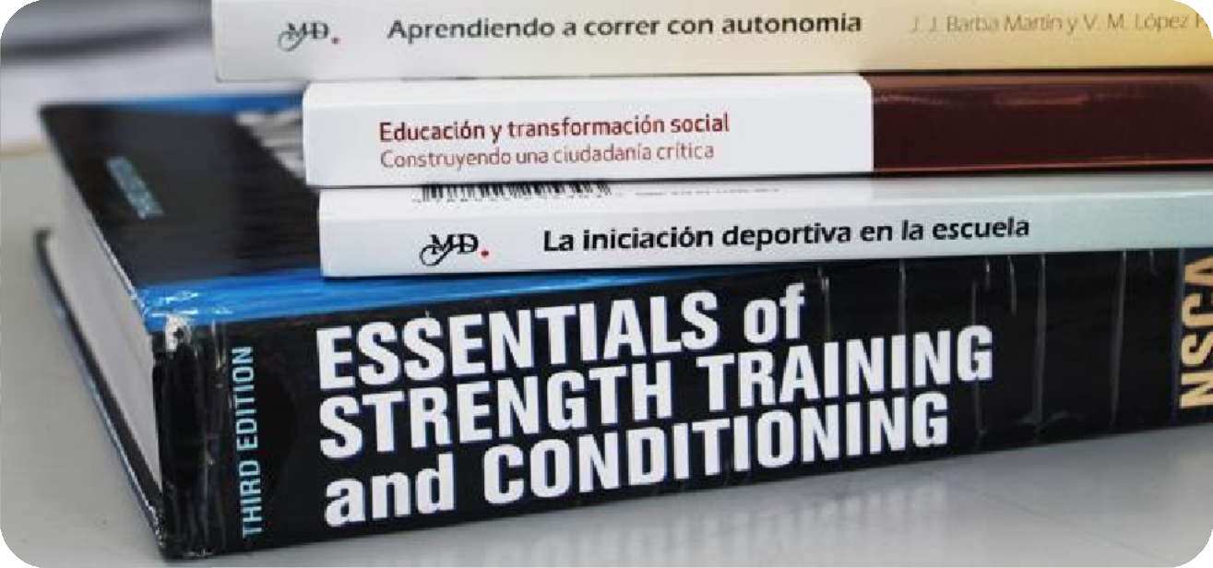

8.4.- Contacto
Escuela de Educación Física
Centro Universitario María Teresa Brown de Ariztía Avda. El Bosque 1290, Sausalito, Viña del Mar, Chile Teléfono:(56) (32)227 43 81
Fax: (56) (32)227 4719
E-mail: direfi@ucv.cl
